
Centre Multimédia DORANCO 55, Rue du Lieutenant Thomas 93170 – BAGNOLET
© 2014-Centre de Formation Agréé n° 11751937075, APE 8559A, SIRET 389 358 854 00054
DORANCO : 10 –12, rue Planchat, 75020 – Paris ; Tél : 01 55 25 28 00, Fax : 01 55 25 20 15
Courriel : Doranco@doranco.fr ; Site : www.doranco.fr

Compte rendu d’activités
Ecole Cammondo :
- Installation - maintenance équipements impressions (imprimantes, traceurs)
- Surveillance, maintenance réseau sans fil Wifi (Zabbix, Vr contrôleur Wifi)
- Inventaire, mise à jour du parc informatique (tableur XL)
- Déploiement d’OS (Microsoft Windows, Mac OSX)
- Mise en place d’un serveur Syslog (Environnement virtualisé Ubuntu 24.04)
Bac à sable : I7 16Go 3.60GHz
- Serveur Ha Proxy
- Serveur Rsyslog sécurisé (HTTPS)
- Surveillance – maintenance réseau (Zabbix 7.0.0)
- Pfsense (interfaçages)(DCHP) (Version 2.7.2)
- DMZ

Titre postulé : Administrateur Systèmes et Réseaux (ASR)
Type de cursus : Alternance
Document rédigé par : Cedric DOUALI
Organisme de formation : Doranco
Sous la direction de : Mme Maryline BERSTAIN - Responsable du service informatique
Nom de l’entreprise : Ecole Cammondo (Adresse : 266 Bd Raspail, 75014 Paris)
Période du 03/03/2023 au 31/10/2023

Liste des diffusions

Liste de diffusion / Autorisations / Émargements
Visa pour validation dans les champs libres(une seule signature par destinataire
Statut ou droit sur le document
Nom  Prénom/  Organisation  destinataire | Service /Department/  Bureau/Téléphone  Fonction/Responsabilité | Pour  Informations | Pour  Avis | Pour  Modifications | Pour  Validation
Amira El  HAJEM | Directrice Général  a.elhajem@doranco.fr
Kamillia  MAHROUNG | Success Manager
Virginie  BERRE  JEUDY | Responsible du pole  Alternance  06 34 87 35 25
Amel  MOHELLEBI | Responsable adjointe  Pole Alternance
Maryline BERSTAIN | Responsible du S. I  06-11-47-32-35
Michelle Dard | Directrice de l’école
Jean Hubert GUENE | Relecteur  cietdlasr@gmail.com
DOUALI  Cedric | Alternant Techncien système  et réseau

Table des révisions

Table de suivi des versions et des levées de réserves
(Exemples cités)
Objet | Date | Pages | Version
1-Création document | 02 janvier 2024 | 86 | 1772620160
2-Ajout de la table des illustrations | 01 juillet 2024 | 86 | 1772620160
3-Modifications | 22 juillet 2024 | 86 | 1772620160
4-Compte Rendu d’activité | 22 juillet 2024 | 86 | 1772620160

Table des matières
1 Liste des diffusions 3
2 Table des révisions 5
3 Table des matières 6
4 Remerciements 9
5 Introduction 10
6 Présentation de l’entreprise 11
7 Organigramme du service informatique 12
8 L’infrastructure de l’entreprise 13
8.1 Switch 14
8.2 Description de chaque équipement 14
8.3 Topologie du réseau inter-sites 17
9 Les différents niveaux 18
9.1 Niveau -2 18
9.2 Niveau -1 19
9.3 Niveau RDC 19
9.4 1er étage 20
9.5 2ème étage 20
9.6 3ème étage 21
9.7 4ème étage 21
10 Vlan 22
11 Interface Contrôleur VR Wifi 23
11.1 Inventaire des équipements de l’école Cammondo 26
12 Mes Taches 27
13 Création d’une image disque sur MAC 28
14 Problématique 31
14.1 Enjeu 31
14.2 Objectif du projet 31
14.3 Analyse et expression du besoin 32
14.4 Serveur Syslog (Linux) 32
14.5 Serveur Zabbix 32
14.6 Load Balancer HAProxy 32
14.7 La sécurité 33
14.8 Performance 33
14.9 Disponibilité et fiabilité 33
14.10 Avantages et inconvénients 33
14.11 Planification du Projet 34
14.12 Budget 34
14.13 Pare-feu pfSense 34
14.14 Système de Surveillance Zabbix 35
14.15 Infrastructure Réseau et Divers 35
14.16 Support et Maintenance 35
14.17 Personnel et Formation 35
14.18 Prérequis 36
15 Infra du Projet 37
16 Début du Projet 38
16.1 Pfsense 38
16.2 Création et configuration des interfaces sur le Pfsense 39
16.3 Configuration DHCP des interfaces 43
16.4 Configuration du NAT 45
17 Architecture du serveur syslog 46
18 Installation du serveur Syslog sur une machine Ubuntu 47
18.1 Introduction Loki 49
18.2 Installation Loki 50
18.3 Introduction Promtail 53
18.4 Installation Promtail 53
18.5 Installation de Grafana 56
18.6 Interface de Grafana 58
19 Configurez Grafana HTTPS pour un trafic Web sécurisé 61
20 Mise en place de Haproxy 63
21 Zabbix 67
22 Installation et configuration d’agent Zabbix 68
23 Création des déclencheurs 70
24 Réception des messages d’alertes depuis notre téléphone 72
25 Conclusion pour le compte rendu d’activités 77
26 Conclusion pour mon projet 77
26.1 Optimisation des performances 78
26.2 Surveillance et Détection des Menaces : 78
26.3 Amélioration de la Visualisation et de l'Analyse 78
27 Glossaire 79
28 Résume en anglais du Projet 81

Remerciements

Je tiens à exprimer ma profonde gratitude envers tous ceux qui ont contribué à la réalisation de mon mémoire dédié à l'entreprise Cammondo
Je voudrais tout d'abord remercier ma responsable Maryline Berstein pour son accompagnement tout au long de ce cursus. Ses conseils, son soutien et sa disponibilité ont été inestimables pour la réussite de mon mémoire.
Un sincère merci à tous les membres de l'équipe de l’école Cammondo qui ont généreusement partagé leurs connaissances et leur expertise.
Mes remerciements vont également à Adrien et Pierre Xavier qui travaillent tous les 2 au service informatique qui est située au siège le MAD pour leur coopération et leur soutien aux différentes missions dédies à l’entreprise.
Je tiens à exprimer ma reconnaissance envers ma famille et mes amis pour leur soutien constant et leur encouragement tout au long de ce parcours académique et professionnel.
Enfin, je suis reconnaissant envers l'entreprise Cammondo pour m'avoir offert l'opportunité d'explorer ces thèmes passionnants et de contribuer à l'enrichissement de nos connaissances mutuelles.
Merci à tous ceux qui ont joué un rôle dans la réalisation de ce mémoire. Votre impact positif restera gravé dans ma mémoire.
Je tiens par la suite à remercier mes professeurs qui m’ont beaucoup enseigné durant mon parcours.

Je remercie tous les membres de l’administration qui contribuent à notre bien nous les étudiants en formation et en entreprise.

Je remercie Particulièrement, Amel MOHELLEBI pour mon intégration et les conseils prodigués au sein de Doranco et mon suivi en entreprise.

Introduction

Pour valider mon diplôme d’Administrateur Cybersécurité Titre RNCP Niveau 6 au sein de l’école Doranco A Montreuil. J’ai effectué 18 mois à l’école Cammondo à Paris
L’objectif pour moi est d’acquérir des connaissances solides à l’école et de les mettre en valeur en entreprise. L’autonomie et la discipline ont joué un rôle dans mon parcours professionnel grâce à cela j’ai pu de comprendre les enjeux de l’entreprise et mettre un pied dans le mode professionnel.
Je travaillais avec ma responsable informatique qui me soutenait et j’avais le poste de technicien support informatique. Malgré le fait que j’avais des contraintes par rapport à mon poste, J’ai apporté mon besoin envers l’administration et les étudiants pour résoudre les incidents qu’il rencontrés sur les ordinateurs de l’école des problèmes informatiques. J’avais plusieurs taches au quotidien installé et configurer des machines Mac et Windows, et installer des applications.
Vérifier grâce à des outils de surveillance l’état du réseau l’école, Prendre des notes pour identifiant des « équipements réseaux. Réaliser des projets personnels pour améliorer l’infrastructure de l’entreprise.

En tant que technicien support informatique/helpdesk, j’ai débuté ma formation avec la configuration des machines, et les installations des applications tout en apportant mon aide à l’administration et aux étudiants selon leurs besoins en termes informatique ; cela m’a permis de rencontrer des contraintes mineurs et majeurs lié à mon poste de travail. Prendre des notes et créer des procédures m’ont permis d’assurer mon poste au quotidien.

Les projets accomplis en entreprise m’ont permis de prendre connaissance des enjeux d’une entreprise ce qui a contribué au développement de mes connaissances sur l’organisation d’une école entreprise.

Le déroulé de ma formation se présentera par la suite, d’une part sur la présentation l’architecture numérique de Camondo et d’autre part sur mes missions.

Présentation de l’entreprise

L’école est située en plein cœur du quartier de Montparnasse, dans un environnement culturel privilégié face à la Fondation Cartier.
L’École Camondo, établissement privé d’enseignement supérieur, propose un cursus diplômant unique qui s’appuie sur des enseignements solides en architecture intérieure et en design, complétés par un corpus de matières qui amplifient la créativité et la singularité des étudiants par des approches plastiques, sociologiques, anthropologiques, sémiologiques.
Au terme d’un cursus de cinq ans, l’École Camondo délivre, à Paris comme à Toulon, un diplôme de niveau 7 visé par le ministère de l’Enseignement supérieur et de la recherche, Bac + 5 conférant le grade de Master.



L’école Camondo de Paris est une située au 266 Boulevard Raspail, dans un bâtiment de 4 étages et de deux R-2, elle contient un système de réseau informatique. Qui sert de communication entre les différents périphériques et partage l’ensemble des ressources Il donne l’accès à la connexion et aux ressources de certains ordinateurs du réseau.

Organigramme du service informatique

Florent
Architecte réseau
Cedric
Technicien support
Adrian
Technicien support
Pierre Xavier
Technicien support
Maryline
Responsable SI

L’infrastructure de l’entreprise

L’école Camondo de Paris est située en plein cœur du quartier de Montparnasse au 266 Boulevard Raspail, Dans le bâtiment il y a 4 étages et de deux R-2, elle contient un système de réseau informatique qui sert de communication entre les différents périphériques et partage l’ensemble des ressources Il donne l’accès à la connexion et aux ressources de certains ordinateurs du réseau.

La structure du réseau de Cammondo se présente comme ceux-ci

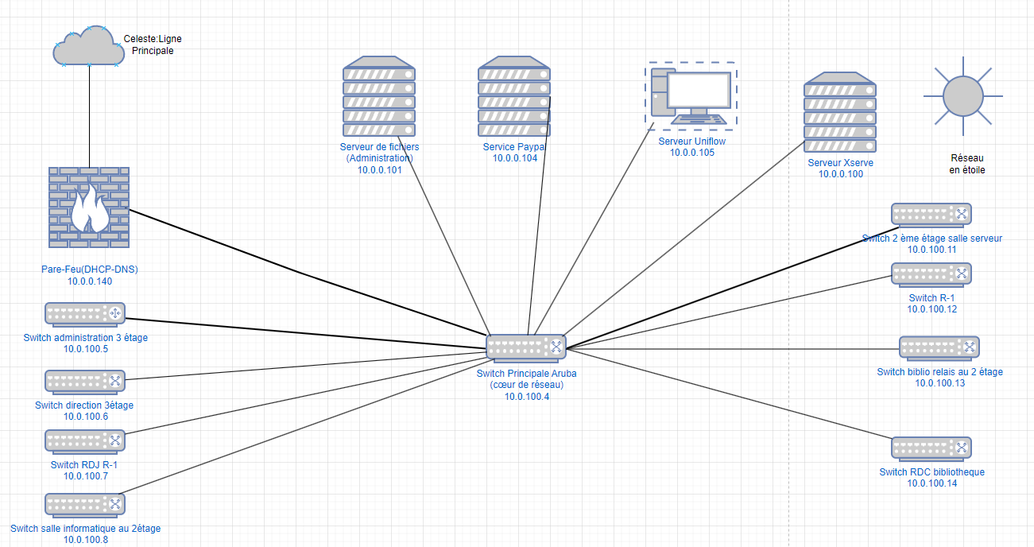

Dans cette infrastructure du réseau de Cammondo qui est composé de plusieurs équipements informatique (Switch, serveurs, Pare-Feu, Bornes Wifi) nous avons 4 serveurs, 1 Pare-Feu (FORTIGUATE), un fournisseur d’accès et 10 switches repartis dans plusieurs étages. Ils sont tous reliés au switch principal.

Switch

Les liaisons, dédiées à la communication entre switches d’une même pile, sont de type SFP+ (débit 10 Gbps). La liaison se fera sur les ports 23-24 ou 47-48 (Rocade mise en place)
La gestion de chacun des switches est basée sur la console de gestion accessible via l’adresse IP. Les quantités de ports Ethernet RJ-45 de commutation sont 28 et 24 ou 52 et 48. Quatre ports SFP/SFP+ sont dénombrés. Il y a 24 ou 48 ports Ethernet LAN. Pour le réseau, il est de type standard. Il existe un full duplex. On note, la présence d’assistance de contrôle des flux, de même que des protocoles Spanning Tree et une agrégation de lien. En ce qui concerne la transmission des données, le débit de transfert de données varie entre 10 ,100 et 1000 Mbps. La capacité de commutation est de 56 ou 104 Gbit/s. Le taux de transfert de données maximal est de 1 Gbit/s.

Switch Aruba 24G
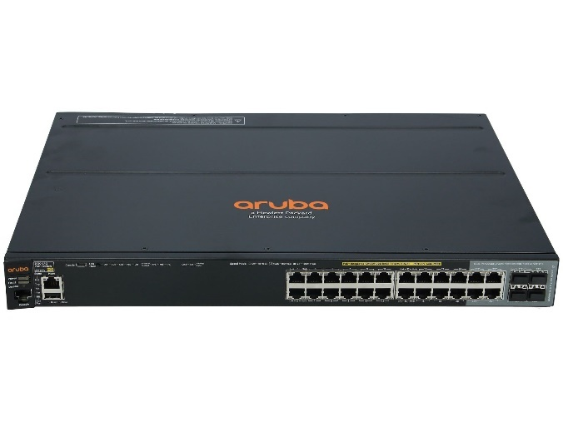

Description de chaque équipement

10.0.100.4 Switch principale, est le cœur du réseau, installé au 2ème étage dans la baie des switches dans la salle serveur, il a été relié à tous les switches soit par rocade ou directement connecté à lui. Sur ce switch est présent tous les Vlan 1/2/3/5/6/7/8/9/110, le firewall, les FAI, les serveurs. Tout le réseau de l’école porte sur lui.

10.0.100.5 Switch administration, installé au 3ème étage dans une baie dans le local de la Régie, il a été relié au switch principal grâce à la rocade mise en place pour permettre la liaison du réseau. Les imprimantes installées au troisième est directement connectée à lui sur le port dédié au Vlan5.

10.0.100.6 Switch direction, installé au 3ème étage dans une baie dans la salle de direction, il a été relié au switch principal par la rocade mise en place, Sur lui on a les vlan. Les bornes wifi sont connectées à ce switch sur le port dédié au borne wifi AP01 et AP11.

10.0.100.7 Switch RDJ, installer à l’étage -1 dans une baie dans la salle de cours. Relié au switch .10 par une rocade.

10.0.100.8 Switch Salle Informatique installé au 2ème étage dans la baie des switches dans la salle serveur, il directement connecté au switch principal. Sur lui on a les Il sert de liaison pour la Rocade

10.0.100.9 Switch du 4ème étage installé dans une baie, relié par une rocade qui descend au 2ème étage sur le switch .8

10.0.0.100.10 switch 1er Etage installé dans une baie, il se trouve dans une salle dont l’accès est par clé

10.0.100.11 au Deuxième étage dans la baie réseau, de la salle serveur

10.0.100.12 Au -1 installé dans une baie dans un locale accessible par clé

10.0.100.13 Switch biblio relais (RDC) au 2ème étage dans la baie réseau

10.0.100.14 Switch au RDC à la Bibliothèque

10.0.0.105 Le serveur Uniflow qui est serveur impression son but est d’authentifier les utilisateurs et les imprimantes.
10.0.0.104 Le serveur PayPal 1mise à disposition qui permet aux étudiants de recharger leur compte et payer les impressions
10.0.0.100 Le serveur XServe serveur de fichier pour les étudiants, dossier iconographique pour l’administration. XServeur =serveur maitre
10.0.0.101 : Le serveur de fichiers secondaire serveur de fichier pour l’administration
10.0.0.140 : Le Pare-Feu (Fortinet) est relié au switch principal. Il assure la sécurité des connexions entrantes et sortantes. Il a le rôle de surveiller toutes intrusions venant de l’extérieur. Il gère le DNS, DHCP et le monitoring.
Le FAI (fournisseur d’accès internet) le réseau céleste qui est la ligne principale d’accès d’internet du site de l’école

Serveur Maitre
A pour adresse IP 10.0.0.100 ; Xserve.camondo.mac
XServe = serveur MAITRE, Serveur qui a comme système MacOs, Serveur des étudiants, ainsi que serveur DNS, contrôleur de domaine Windows (Chamond), base de données 4D biblio-tech et serveur de fichier (CIVITAS, Iconographie)
Accès : Login ; Mdp

Serveur Secondaire
A pour adresse IP 10.0.0.101 ; Srvfichier.camondo.mac
Serveur ficher de l’administration, système MacOs,
Le serveur secondaire a pour rôle de serveur de fichier et 80% de ces ressources est exploité par équipes.
Accès : Login : Mdp
Serveur Uniflow
A pour adresse IP 10.0.0.105 ; Serveur d’authentification et d’impression
Il sert d’impression pour les étudiants ainsi que l’administration, ces informations sont protégées par la fonctionnalité d’authentification de l’utilisateur et qui réduit les risques liés aux documents sensibles en enregistrant et en limitants l’accès,
Les étudiants sont soumis à des quota d’impression selon un budget semestriel qui leur ait attribué, une fois ce budget écoulé avant la fin du Semestre, il est nécessaire pour eux de passer par PayPal pour augmenter leur budget.

Serveur Paypal
A pour adresse IP 10.0.0.104, En lien avec Uniflow il assure l’approvisionnement du budget d’impression

Topologie du réseau inter-sites

Le réseau de l’école Cammondo et le réseau de Toulon sont reliées au réseau du MAD par un Firewall servant de pont entre Raspail et Rivoli et qui est géré par le MAD. Il en est de même pour le réseau de Toulon et le MAD. Le MAD reste l’intermédiaire entre les deux sites.

Le service Informatique de l’école Camondo est dépendant du service du MAD, chaque ressource Informatique de l’école Camondo sont stockés dans une base données configurés et gérés par le service informatique du MAD. L’équipe de Camondo y accède aux ressources via un VPN mise en place
Les 3 sites sont reliés par des passerelles grâce à un Fortinet (Firewall) configuré par le MAD. Le responsable SI et le MAD ont l’autorisation d’accéder au Firewall car ils sont le rôle Administrateur et il maintenant la sécurité de l’infrastructure.
Pour accéder aux différents sites il faut se connecter grâce à des passerelles configurées sur un Fortinet. Chaque site possède un Fortinet. Un service VPN est assuré par chaque passerelle présente sur les différents sites, en se basant sur la technologie OpenVPN (sur Debian) qui est Fortinet VPN

Open VPN est un protocole très sécurisé et flexible. Il est compatible avec de nombreuses configurées.

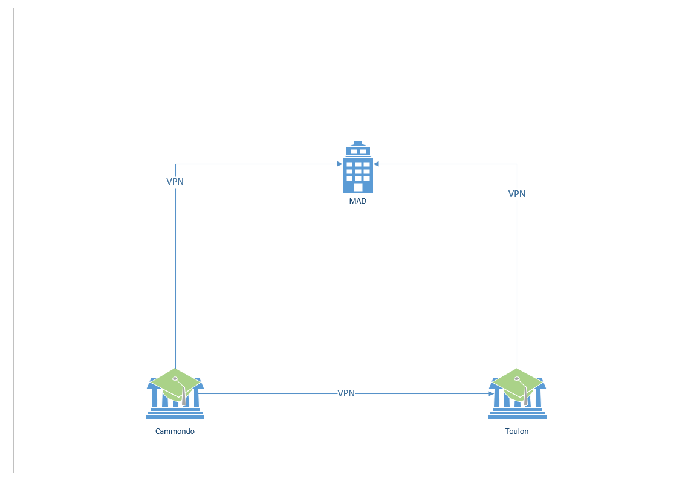

Les différents niveaux

Niveau -2

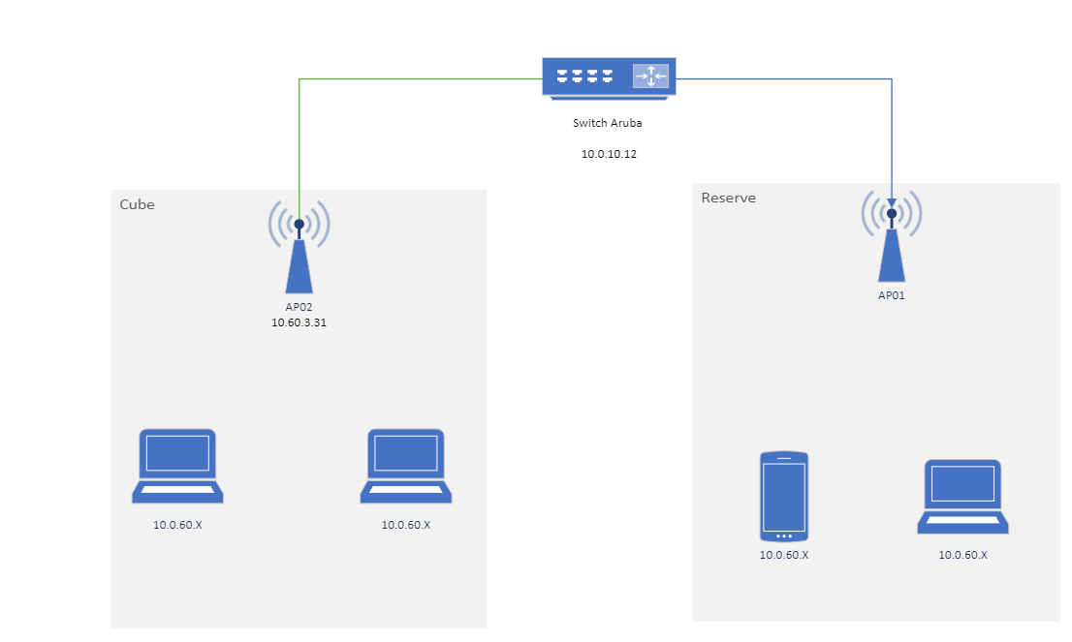

Voici les différentes études de couverture wifi de toute les étages de l’école. Sur chaque étage nous avons 2 bornes Wifi connecté au Switch. Ils sont reliés grâce à la rocade sur le port 23 et 24 du switch. Un utilisateur (un étudiant, un particulier) va se connecter au réseau Wifi en sélectionnant le SSID étudiant. Il est protégé par un mot de passe. Ce qui fait qu’il faut entrer le bon mot de passe pour y accéder. Ces 2 bornes Wifi sont mises en place pour assurer la connectivité et une très bonne couverture su signal Wifi pour une connectivité optimale dans une zone spécifique.
En cas d’interruption d’une borne Wifi on pourra continuer à accès à 2ème borne l’accès la bornes Wifi qui marche pour assurer la haute disponibilité.

Niveau -1

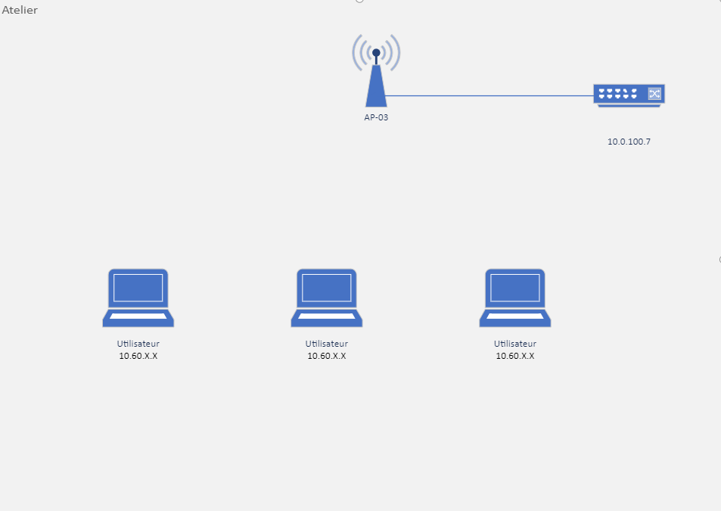

Niveau RDC

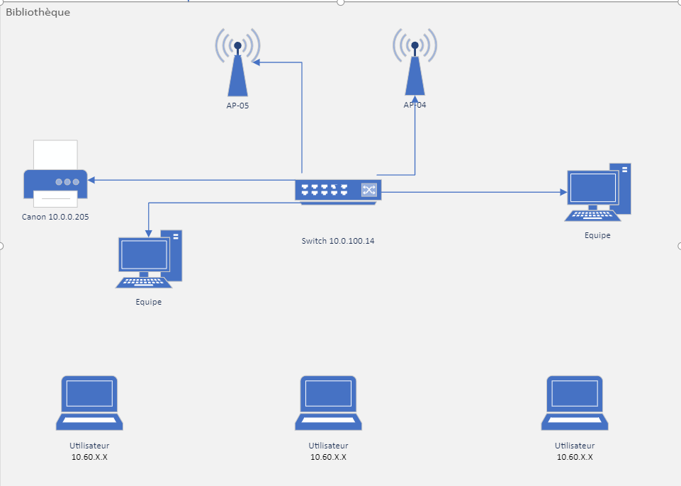

1er étage

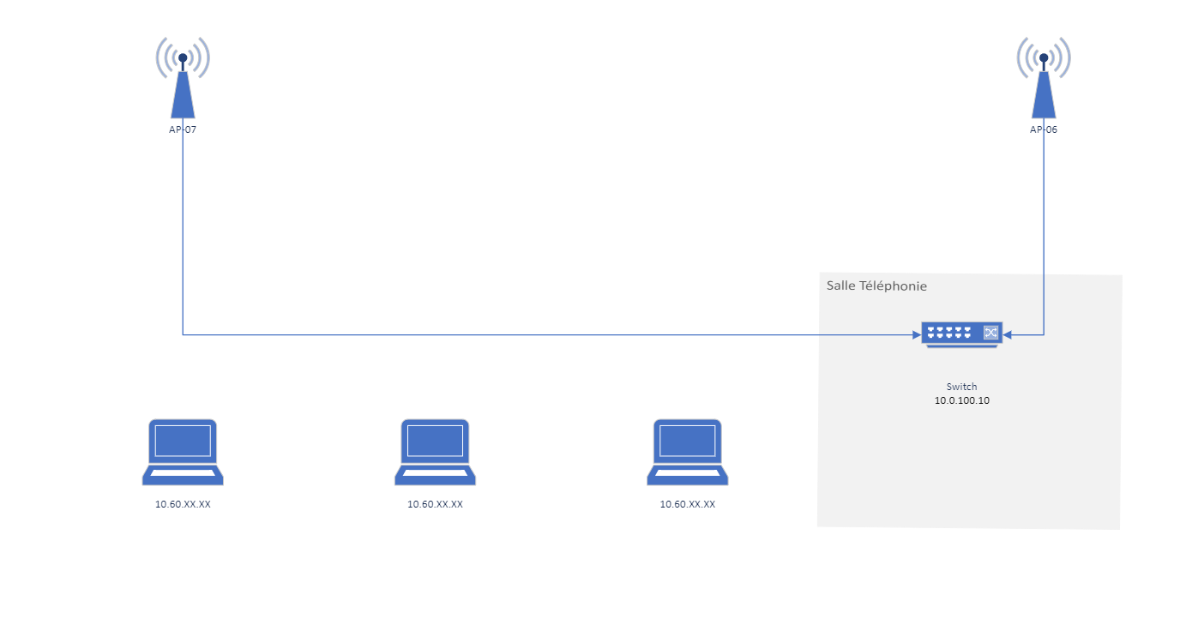

2ème étage

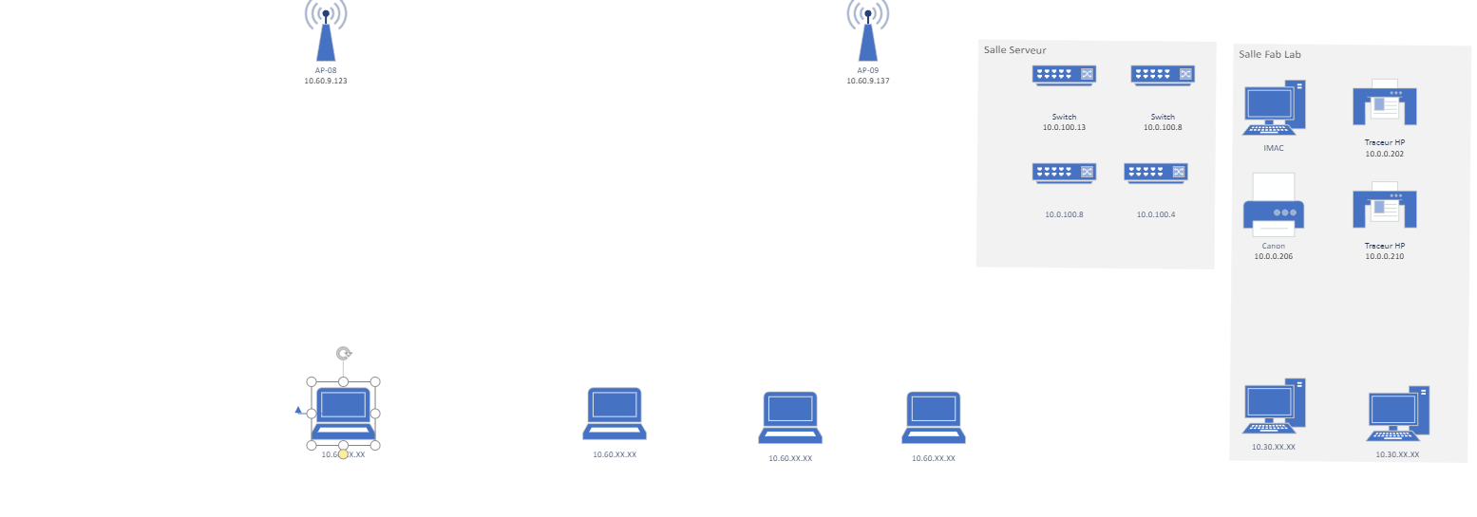

3ème étage

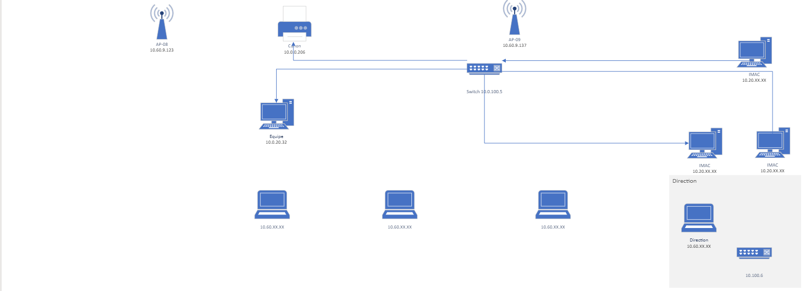

4ème étage

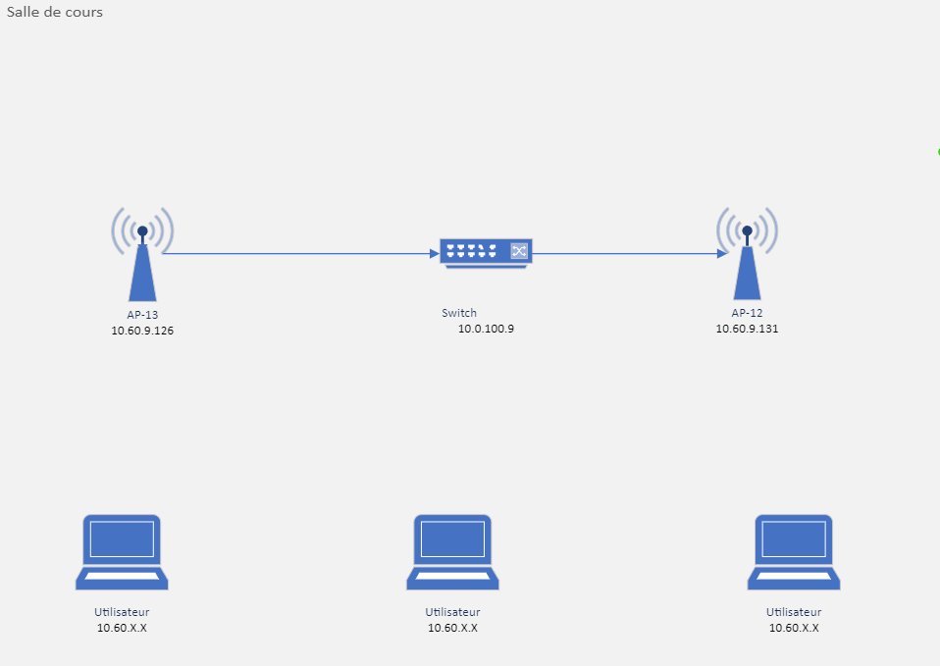

Vlan

Nous pouvons retrouver tous les Vlans inscrit, dans la configuration du switch principal et aussi sur certains. La création des Vlans ainsi que leur configuration se fait via l’interface web de chacun des switches. On rencontre deux types de Vlan à Cammondo, le Vlan par port (Vlan 2, 3,5) et Vlan par Mac address (Vlan 2)

Pour y accéder aux Switches il faut être dans le bon Vlan (2)
Voici la liste de chaque Vlan de l’école Cammondo.
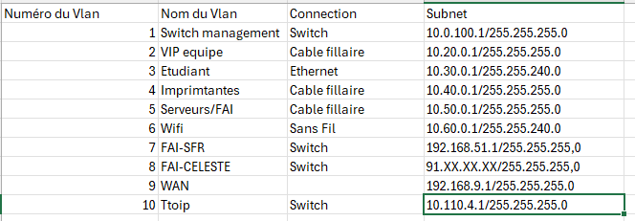
Les ports 2à5 sont utilisés pour le wifi vlan 6
Les Ports 6&9 pour les imprimantes vlan 5 Serveur
Les ports 10à15 pour l’administration vlan 2 VIP
Les ports restants pour les étudiants et enseignants Vlan 3 16-23

Switch 3étage 10.0.100.6
Vlan6 Les ports 2 à 4 pour le wifi
Vlan5 Les ports 5&8 pour les serveurs
Vlan2 Les ports 9à20 pour l’administration
Vlan3 Les ports 21à23 pour les étudiants et enseignants

Switch 3étage 10.0.100.5
Vlan6 Les ports 2 à 4 pour le wifi
Vlan5 Les ports 5&8 pour les serveurs
Vlan2 Les ports 9à20 pour l’administration
Vlan3 Les ports 21à23 pour les étudiants et enseignants

Dans la salle serveur

Switch studio info – 10.0.100.11
Vlan6 les ports 2à5 pour le WIFI
Vlan5 les ports 6à10 pour les serveurs
Vlan2 administration 11à15 pour l’administration
Vlan3 étudiants 16 à 47 pour les étudiants

Switch bibliothèque 10.0.100.13
Vlan6 les ports 2à5 pour le WIFI
Vlan5 les ports 6à10 pour les serveurs
Vlan2 administration 11à15 pour l’administration
Vlan3 étudiants 16 à 47 pour les étudiants

Interface Contrôleur VR Wifi

Pour se connecter au Wifi de l’école on utilise les bornes Wifi Point Accès sans fil. Ils sont accrochés sur des support en fer vers le plafond. Sur chaque étage il y a 2 bornes qui sont implantés au mur. Ces 2 bornes qui garantissent une couverture et une connectivité fiable ce qui permet d’assurer la haute disponibilité. On rentre une clé du SSID pour accéder au réseau Wifi. La marque des bornes est Aruba. Le wifi est configuré sur le VLAN6.L’adresse sous réseau est 10.60.0.0 et le masque sous réseau 255.255.255.240. L’adresse IP du Virtual Contrôleur est réservée sur le DHCP statique. Son adresse IP est unique elle ne change pas. C’est une adresse IP statique qui a été attribué manuellement par Fortinet. Le VR contrôleur Wifi est édité par Aruba
Pour se connecter sur le Dashboard du Contrôleur Wifi on renseigne l’adresse IP /10.60.0.62
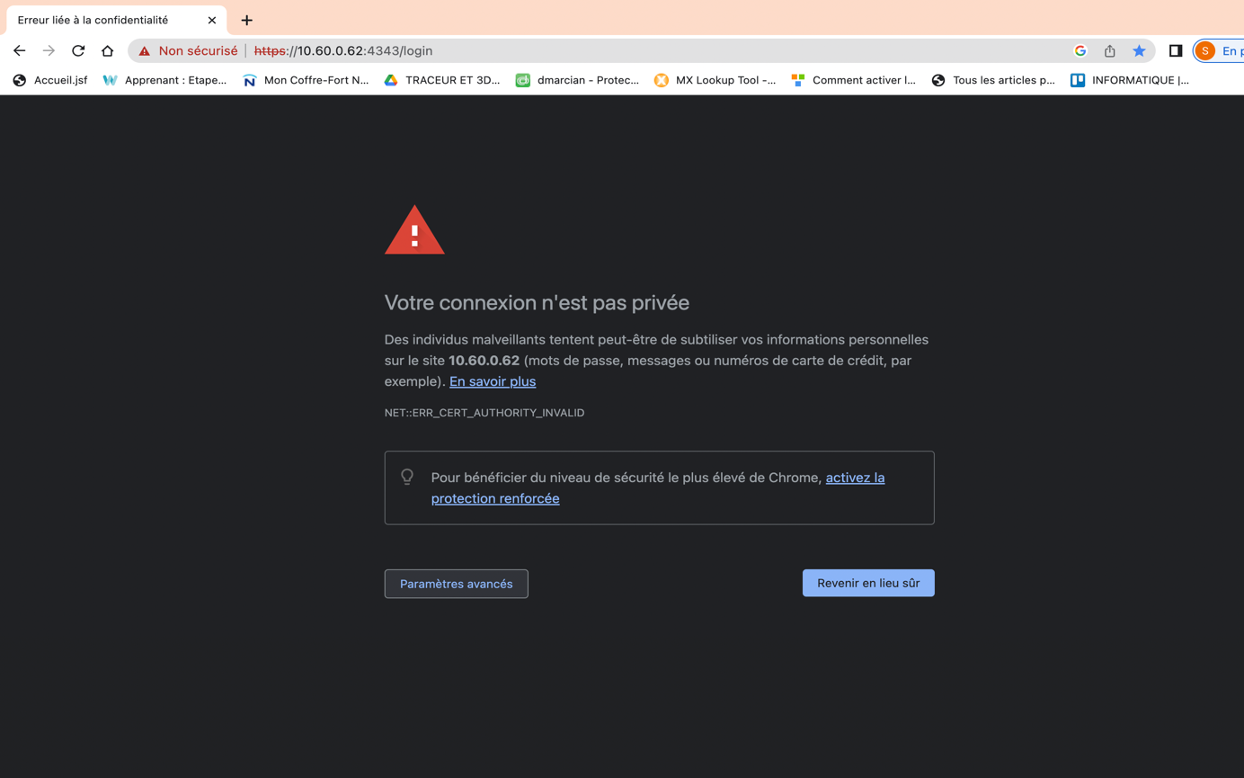
Comme on le voit votre connexion n’es pas privée il faut cliquer sur paramètres avancés pour accéder à la page Web
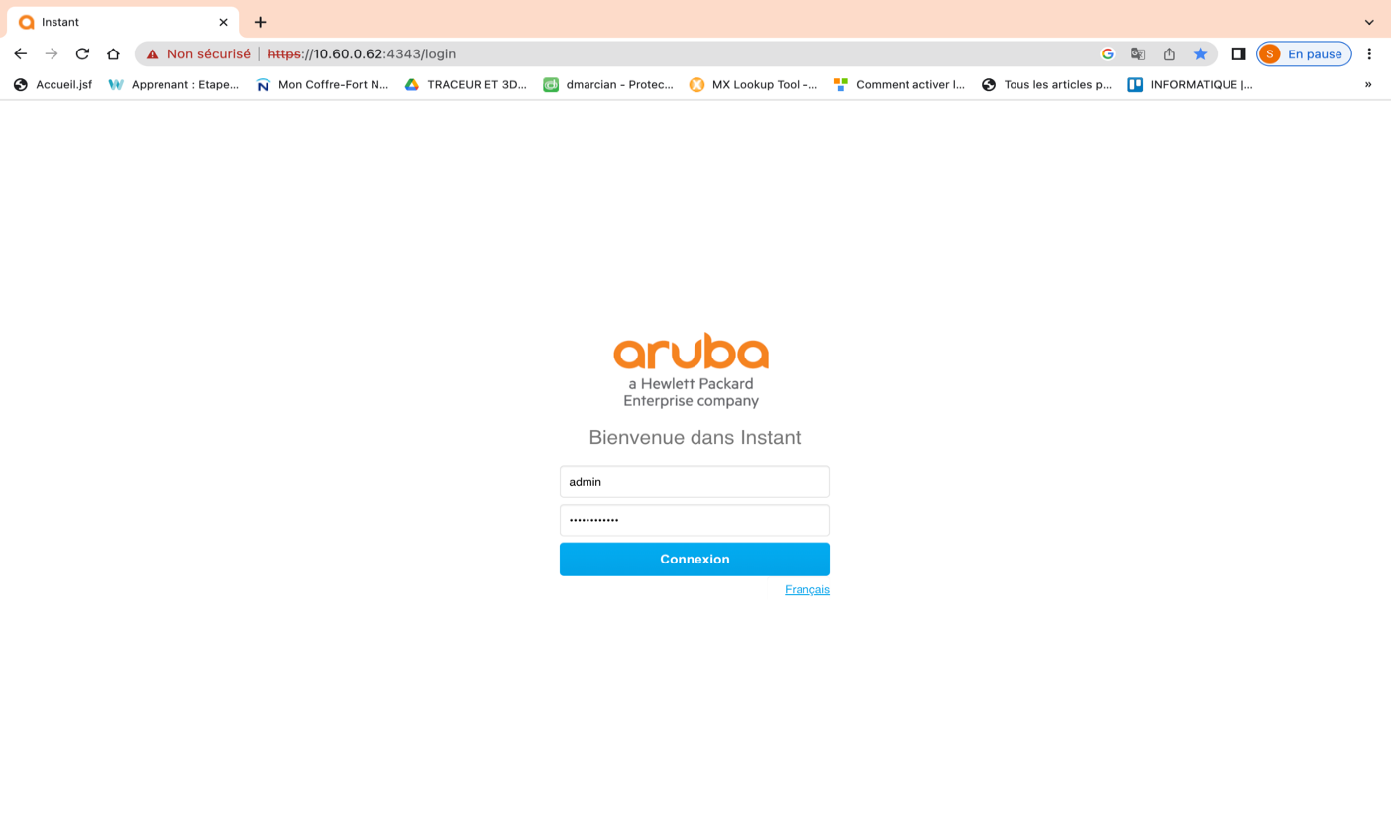
Il faut le login et le mot de passe puis cliquer sur connexion.
Le VR contrôleur Wifi est un outil de supervision qui permet de visualiser les informations des bornes Wifi connectés dans l’école. Il y a le nombre de bornes Wifi connectés ainsi que chaque client connecté dessus client. On a un aperçu aussi sur les alertes les erreurs qui peuvent se produire sur chacune d’elle. Cet outil VR contrôleur édité par Aruba. L'architecture est composée de 13 bornes Wifi, dont un VC, accessible sur l'interface. L’url pour se connecter https://10.60.0.62 (compte : admin). L’adresse IP du VC été réservée sur le DHCP avec la mac-address de la borne implantée au niveau R+3. Nom de l’AP : AP01-R-1
Deux SSIDs ont été déployés :
- un SSID Administratif : "Camondo-equipes"
- un SSID Etudiant : "Camondo"
Le mot de passe du SSID Etudiant sera changé régulièrement.
L'adresse d'administration prévue pour celui-ci est https://10.60.0.62, celui-ci permet d’administrer, de configurer et le monitoring comme le montre les images ci-dessous.
Pour l’implémentation il y a 13 bornes sont réparties entre le niveau -1 et le niveau +4, avec un niveau
intermédiaire en plus qui est le RDJ (rez de jardin).
2 bornes sont disposées de manière équivalente à chaque niveau, sauf au rez de jardin
où il n’y a qu’une seule borne.

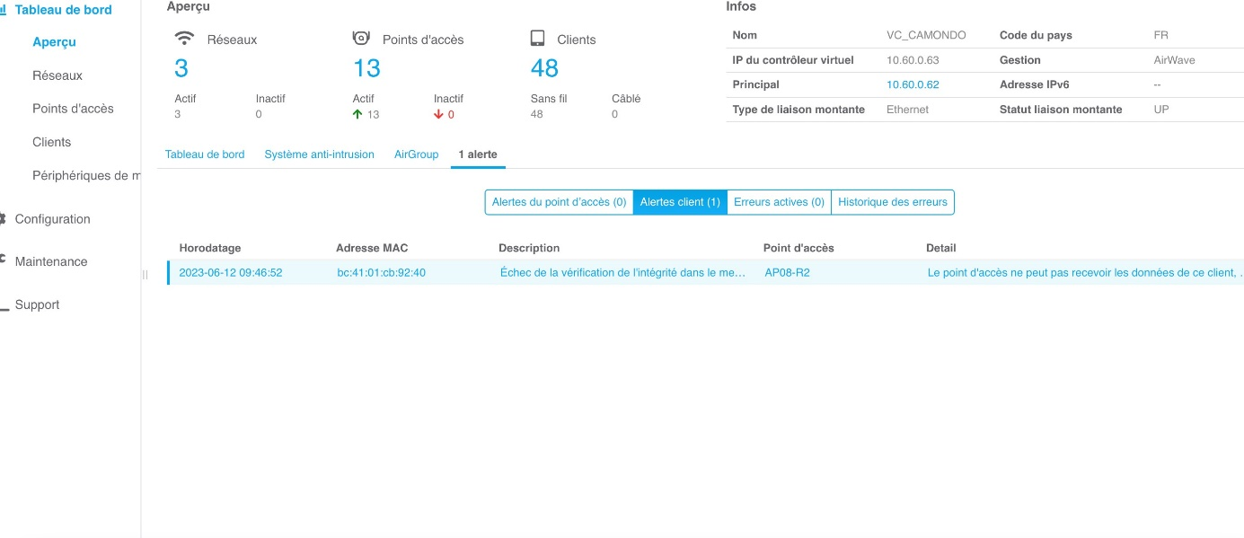

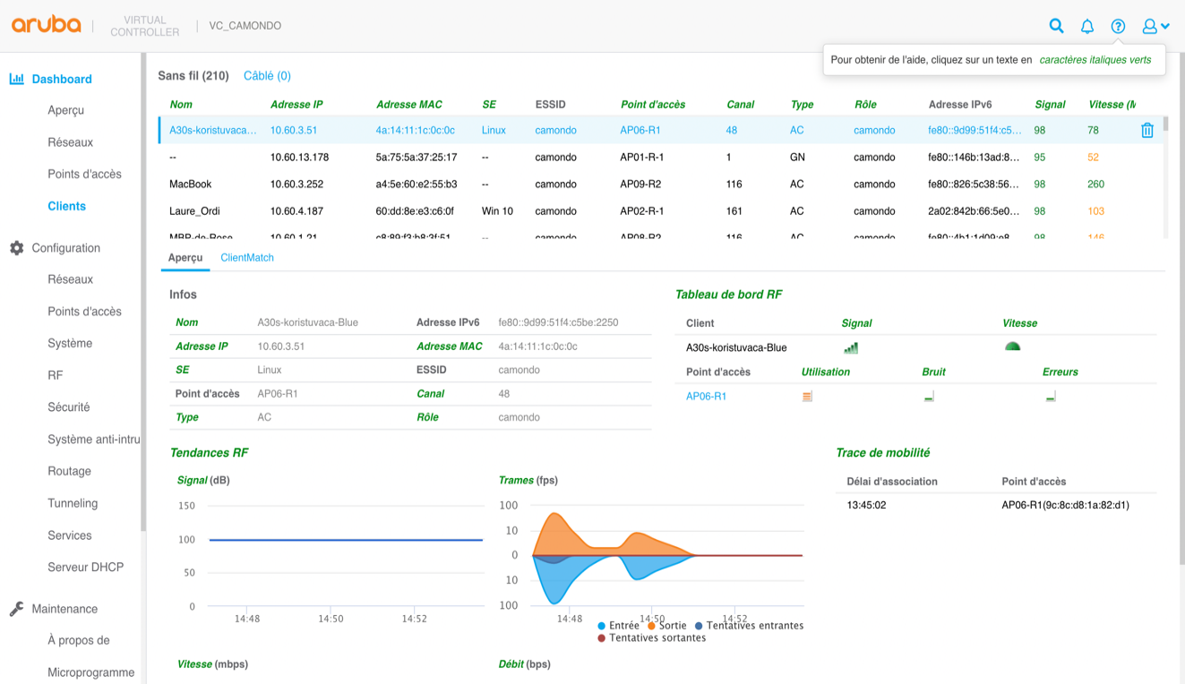

Dans la vue clients, on va retrouver les détails des clients connectés (MAC adresses, IP, nom machine, type de canal emprunté). On sait pour chaque client quelle est la qualité de la réception du signal et la qualité de vitesse/bande passante.

Inventaire des équipements de l’école Cammondo

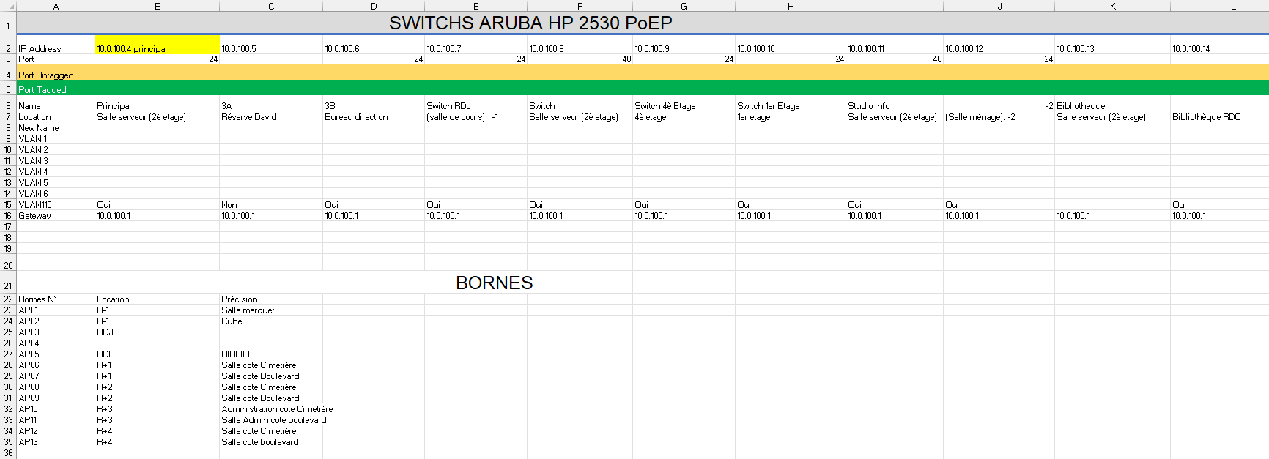

Au début les postes de travail était renommé avec les Noms et prénoms de l’utilisateur puis après étiqueté sur les machines avec le changement de personnel cela emmenait à renommer encore le poste de travail, ce qui n’était pas très pratique pour dresser les inventaires ; alors n’ayant pas de solution d’application d’inventaire à Raspail, un tableau Excel a été créer pour inventorier tout le matériel informatique présent sur le site Raspail. Switch, PC, Mac, Borne Wifi. Il est accessible dans le canal informatique/inventaire dans Teams.

Mes Taches

Pendant l’année et demie j’ai travaillé à Cammondo en tant que technicien support informatique à Cammondo aux côtés de Maryline.

Mon rôle était d’assurer :

- Préparer une nouvelle session MAC et Windows pour un nouvel arrivant dans l’équipe

- Installer et configurer les imprimantes de l’école en réseau sur MAC et Windows

- Vérifier que les mises à jour sont bien à jour sur les systèmes exploitations (IMAC, MAC, Windows)

- Intervenir pour résoudre les incidents que les utilisateurs rencontres (étudiants, professeurs, l’équipe administratif.)

- Faire une batterie test sur un problème non résolu.

- Participer à des formations sur des logiciels informatiques (Microsoft Teams, OneDrive)

- Mettre en œuvre des masters(image)sur chaque disque durs (SSD)

- Réaliser un inventaire des équipements informatique de l’école sur un tableau Excel

- Assurer la surveillance des systèmes de monitoring (Zabbix, Vr contrôleur)

- Installer et configurer chaque logiciel bureautique, les imprimantes, activation des licences.

- Réalisation de procédure d’installation de configuration de clé bootable

- Mise en place d’un serveur Syslog sur une VM en mode test.

- Effectué des tests de connectivités des 2 SSID du réseau Wifi.

Création d’une image disque sur MAC

Pour créer une image on avait besoin d’un SSD pour sauvegarder l’image. Ensuite cliquer sur la pomme puis aller dans préférence système
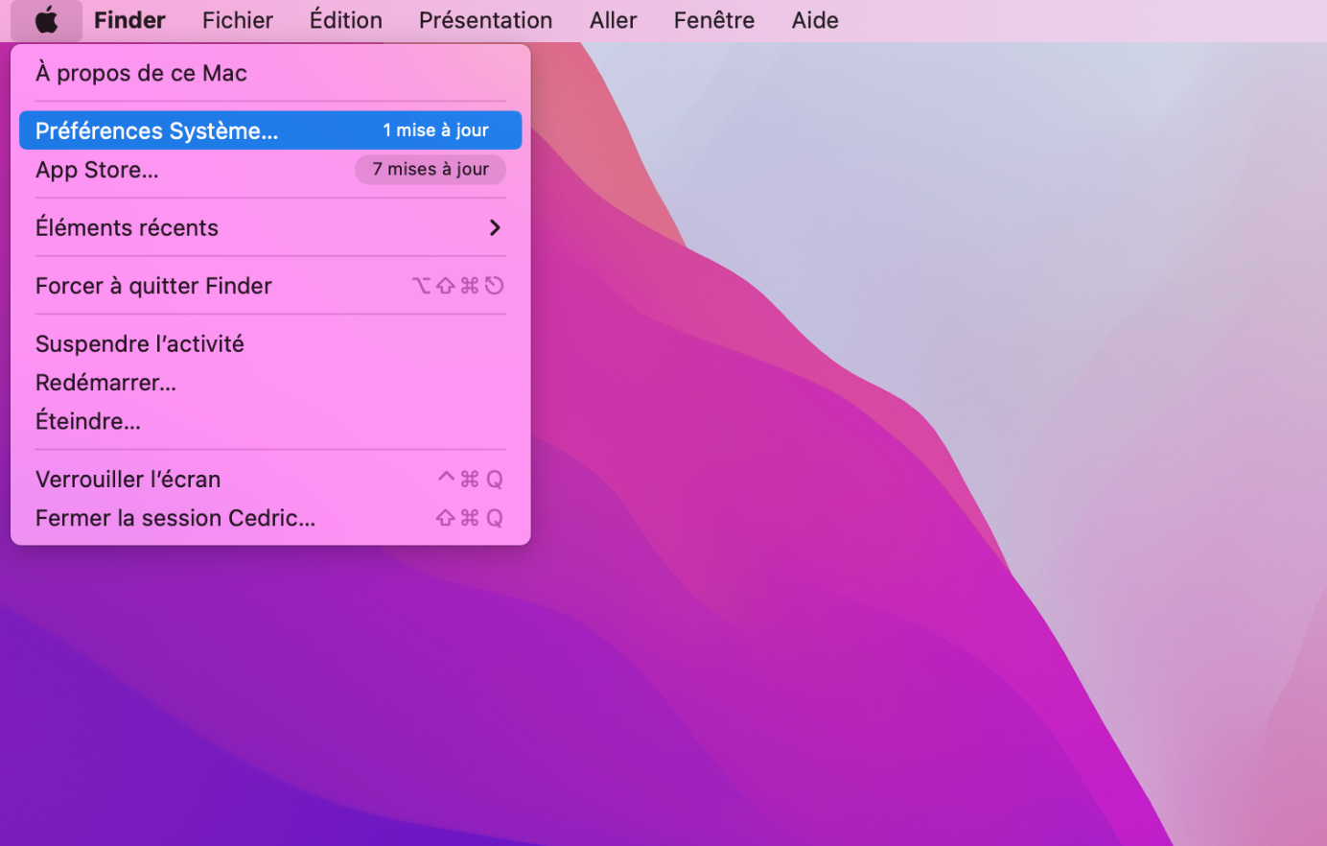

Une fois qu’on est préférences système aller Time Machine

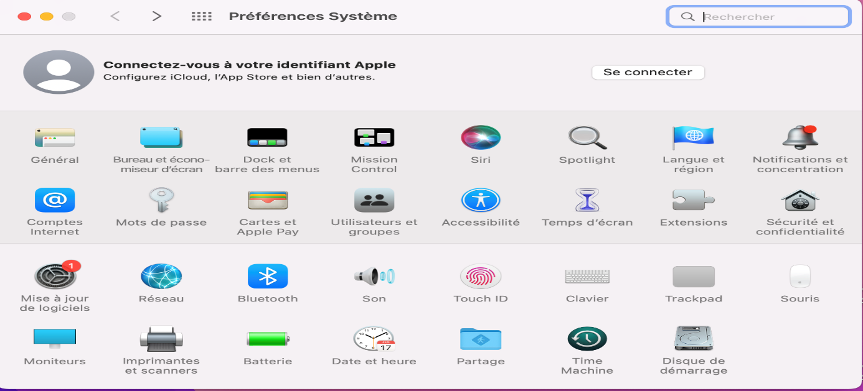

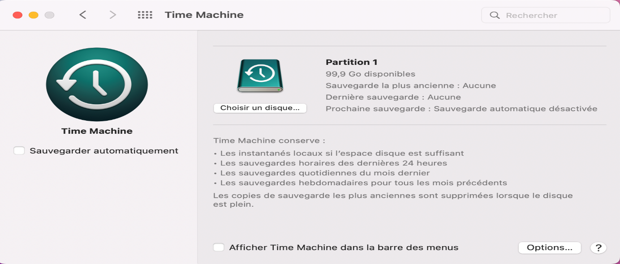
Choisissez le disque de préférence un disque externe pour effectuer la sauvegarde et puis le formater APFS

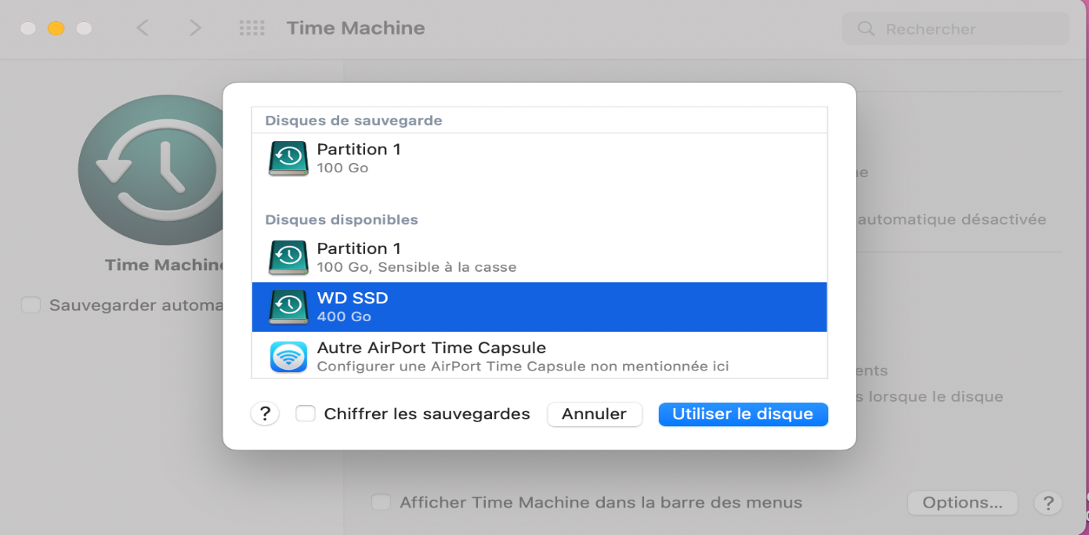

Choisir le disque pour effectuer la sauvegarde
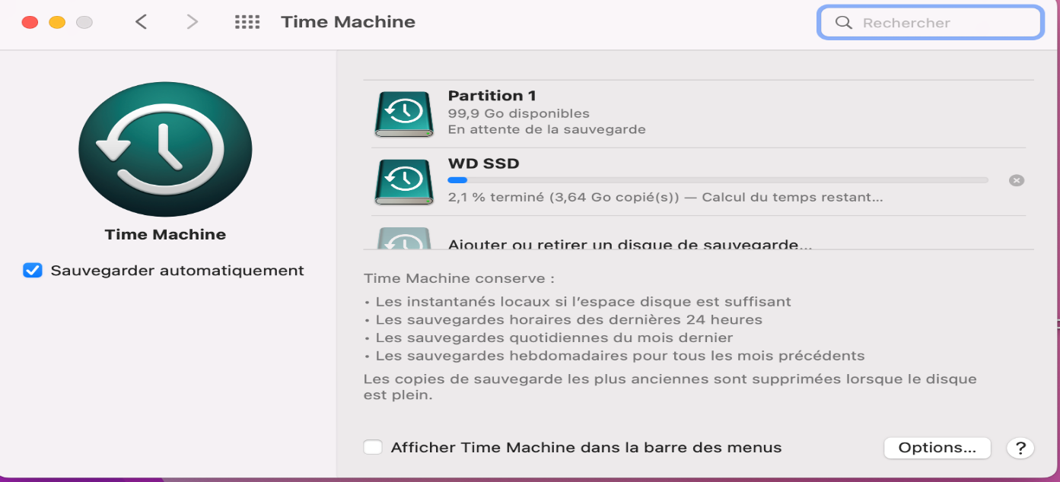

La sauvegarde en cours vous pouvez cliquer sur la sauvegarde automatique pour qu’il puisse prendre compte des modifications prises.

Problématique

Comment gérer, sécurisée et centralisée efficacement des logs pour une entreprise.

Enjeu

L’équipe Cammondo souhaite améliorer la gestion des logs et la surveillance des systèmes pour garantir une sécurité et une performance optimales. Actuellement, les logs sont dispersés sur différents systèmes, ce qui complique leur analyse et leur gestion. De plus, la surveillance des performances et des incidents est limitée et réactive. Nous avons besoin d'une solution centralisée et proactive pour la collecte des logs et la surveillance des systèmes.

Objectif du projet

Créer un Lab. virtuel avec Pfsense pour configurer nos interfaces LAN et DMZ
Isoler les serveurs pour améliorer la sécurité et la gestion du traffic
Configurer des règles de NAT du Pfsense pour permettre la communication entre les différentes interfaces du réseau.
Installer et configurer un serveur Syslog depuis une machine Ubuntu
Mettre en place une infrastructure sécurisée d’un serveur Syslog et configurer la surveillance de ce serveur grâce l'aide de l’outil Zabbix.
Assurer la redondance du serveur Syslog avec Haproxy comme équilibreur de charge.
Mettre en place une surveillance en temps réel des systèmes pour détecter et résoudre des incidents
Assurer la sécurisation des données collectés et des communications entre le serveur et le client avec le protocole HTTPS
Fournir une interface utilisateur intuitive pour la visualisation, l’analyse des logs et la gestion des alertes
Détecter et répondre aux incidents grâce aux alertes et notifications automatiques

Analyse et expression du besoin

Serveur Syslog (Linux)

Analyse :
- Le serveur Syslog centralise les logs des différentes composantes de l'infrastructure, facilitant ainsi la surveillance et l'analyse des événements.
- Utilisation de logiciels open source comme rsyslog ou syslog-ng.
- Intégration avec Grafana pour la visualisation des logs, permettant une analyse visuelle des données.
Besoins :
- Un serveur robuste capable de traiter et de stocker de grands volumes de données.
- Capacité de mise à jour régulière et de gestion des versions des logiciels.
- Configuration sécurisée avec le protocole HTTPS pour éviter les accès non autorisés aux logs.

Serveur Zabbix

Analyse :
- Zabbix permet la surveillance proactive de l'infrastructure, incluant les performances des serveurs, l'utilisation des ressources et la disponibilité des services.
- Surveillance en temps réel et alertes configurables pour différents seuils de performance et de sécurité.

Besoins :
- Un serveur dédié ou une machine virtuelle avec des ressources suffisantes pour traiter les données de surveillance.
- Une base de données performante pour stocker les métriques de surveillance.
- Sécurité renforcée pour protéger les données de surveillance et les alertes.

Load Balancer HAProxy

Analyse :
- HAProxy distribue la charge de travail entre plusieurs serveurs, améliorant ainsi la performance et la disponibilité des services.
- HAProxy peut également ajouter une couche de sécurité en filtrant les demandes et en empêchant certaines attaques.
Besoins :
- Un serveur ou une machine virtuelle avec suffisamment de ressources pour gérer le trafic entrant.
- Surveillance et journalisation des activités pour une analyse postérieure.
Pare-feu Pfsense
Analyse :
- PfSense assure la protection périmétrique du réseau, contrôlant et filtrant le trafic entrant et sortant.
- Fournit des fonctionnalités avancées comme la détection et la prévention des intrusions et la gestion des règles de pare-feu.
Besoins :
Configuration de règles de pare-feu strictes pour protéger les différents segments du réseau.

La sécurité

Utilisation des certificats SSL/TLS pour sécuriser les communications entre le serveur et le client. Mise en place de pare feu pour contrôler l’accès aux services de logs et de surveillance.

Performance

Le système doit pouvoir traiter et stocker les logs en temps réel.
Capacité à gérer une croissance du volume de logs.

Disponibilité et fiabilité

Haute disponibilité du serveur Syslog et de la plateforme de surveillance Zabbix pour assurer une collecte et une surveillance continue. Mise en place de mécanismes de redondance et de sauvegarde pour éviter la perte de donnée en cas de panne.

Avantages et inconvénients

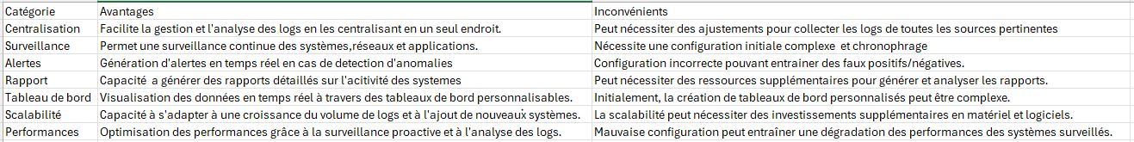

Planification du Projet

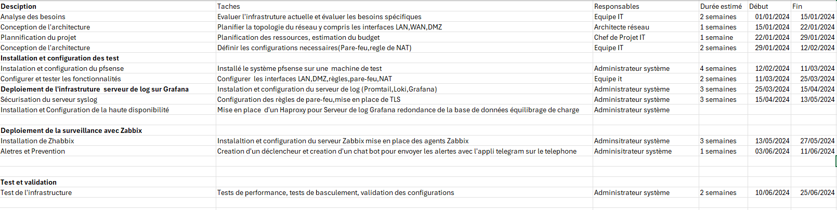

Budget

PC de bureau I5 DELL OPTIPLEX 5040 TOUR - WINDOWS 10
pRIX 359 Euros
Pour héberger notre serveur de log on va acheter un serveur physique semble assez couteux en termes de prix. J’ai opté pour un prendre un PC tour. Pour la capacité de stockage il faut minimum 500Go pour le stockage des logs.
Les logiciels sont totalement gratuits pour la gestion des logs.



L'achat d'un PC dédié pour notre serveur Syslog représente un investissement raisonnable qui apportera des bénéfices significatifs en termes de sécurité, gestion et conformité. Avec un budget compris entre 400 et 600 €, nous pouvons mettre en place un serveur performant et évolutif dans ce PC. Nous recommandons de procéder à cet achat pour améliorer notre infrastructure réseau et notre capacité de gestion des journaux. Les logiciels sont totalement gratuits pour la gestion des logs. Car acheter un serveur physique semble assez couteux.
Pour l’espace de stockage nécessaire dépendra du volume de données collectés.
Pour un HDD c’est entre 50 euros et 200 euros par To
Un SSD c’est entre 100 euros et 400 euros
Zabbix et Ha proxy et Pfsense sont open source et entièrement gratuit pas de couts supplémentaires.

Prérequis

Matériel

  - 1 machine pour le Serveur Zabbix
  - 1 machine pour le Serveur de log
- 1 serveur HA Proxy pour la haute disponibilité
- 1 machines pour le Client pour consulter les logs depuis le se serveur Syslog
- 1 machine pour l’installation et la configuration des interfaces
- 1 machine pour l’accès à l’interface du Pfsense

Logiciel

- Système d'exploitation : Ubuntu Server 20.04 LTS ou une autre distribution Linux.
- Serveur Syslog (Grafana) : syslog-ng.
- Zabbix Server et Agent.
- Accès à Internet pour les mises à jour et les téléchargements de paquets.
- Un logiciel pour le PFsense
- Une version de HAproxy

Infra du Projet

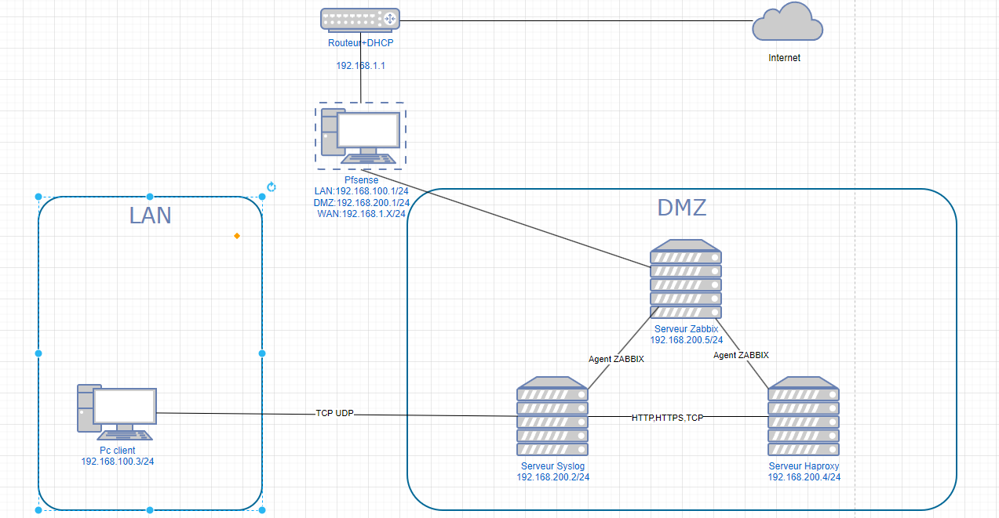

Nous avons comme élément central notre VM PfSense qui aura 3 cartes réseaux virtuel dont 2 cartes réseaux en mode LAN segment.
On aura un réseau virtuel isolé pour le LAN un autre réseau virtuel isolé pour la DMZ et ensuite le WAN sera une carte réseau virtuel en mode Bridge ce qui permettra d’avoir une interface WAN dont internet.
Cette adresse va récupérer une adresse IP vis-à-vis du réseau local sur lequel est connecté notre poste physique. (Le pc a la maison).
Mon interface WAN de Pfsense va récupérer une IP via mon routeur qui fait office de DHCP. J’aurais une interface en 192.168.X.X

Début du Projet

Pfsense



Pfsense est un routeur/pare-feu open source basée sur un système d’exploitation FreeBSD.Il peut être installé sur un simple ordinateur personnel comme sur un serveur. Il est conçu pour fournir une solution au niveau de la gestion du réseau, la sécurité, la connectivité. Il offre une large gamme de fonctionnalité pour la gestion de réseau.
Il protège le réseau contre les intrusions et les attaques grâce au pare-feu. Il gère le Traffic du réseau et achemine les paquets de données entre les différents sous-réseaux. Son rôle est de protéger le réseau grâce des règles de pare-feu des systèmes de détection et de prévention des intrusions (IDS, IPS), et un filtrage de contenu. Il assure gère le routage du Traffic entre les différents sous réseaux.

Il prend en charge différents technologies VPN (IP Sec, Open VPN) permettant la création de tunnels sécurisées pour la communication entre sites.

Création et configuration des interfaces sur le Pfsense

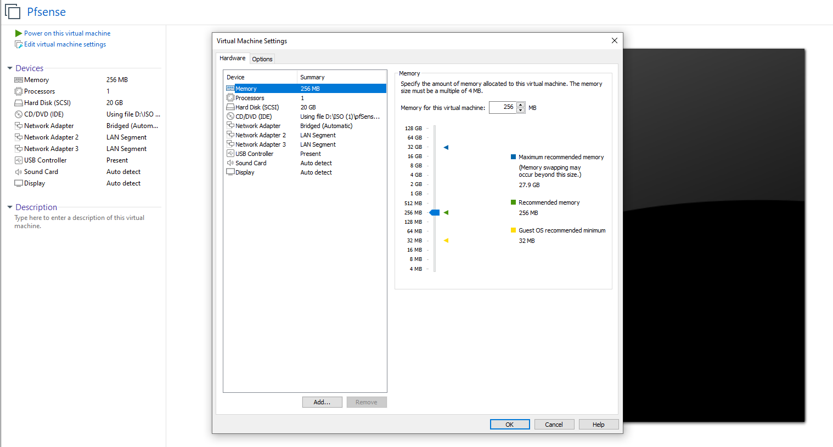

Pour commencer je télécharge la dernière version de l’image ISO Pfsense version 2.7.2. Une fois cela j’ai besoin de 3 cartes réseaux. Je vais utiliser ma première carte réseau (network Adapter) pour la partie WAN qui sera en mode Bridge.
Pour la 2 -ème carte réseau je vais créer un Lan segment ou je vais passer ma seconde carte réseau en LAN segment qui sera un réseau virtuel isolé. Il sera appelé LAN.
Pour la 3 -ème carte je vais créer un deuxième LAN segment que je vais appeler DMZ qui sera elle aussi en réseau virtuel isolé.
Une fois que j’ai bien configuré mes 3 cartes réseau qui seront affectés à mes 3 réseaux virtuels. Je vais passer à l’installation du Pfsense.
Une fois l’installation de Pfsense terminer on redémarre Pfsense.On pourra configurer nos interfaces réseaux.
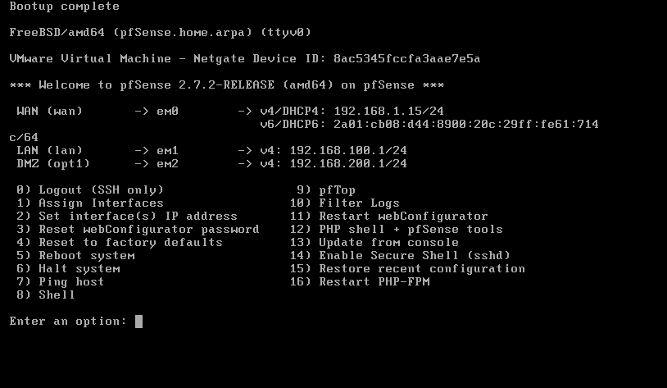
Au niveau du Wan nous avons une adresse IP qui a été attribué 192.168.1.15 via DHCP.
Je configure mes 2 cartes réseaux avec leurs adresses IP par rapport à notre schéma voire page 31.
LAN :192.168.100.1/24
DMZ :192.168.200.1/24
WAN :192.1681.15 via DHCP
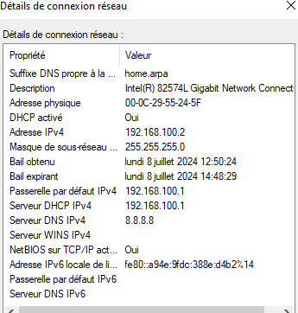
Dans la partie IPV4 j’ai défini une adresse statique sur la carte réseau cote LAN 192.168.100.2 et pour la passerelle par défaut on met bien 192.168.100.1 parce que on veut passer par notre Pfsense pour accéder à d’autres réseaux notamment la partie internet.
Pour le serveur DNS on attribue le DNS de Google 8.8.8.8.A partir du navigateur je pourrais accéder à l’interface de Pfsense.
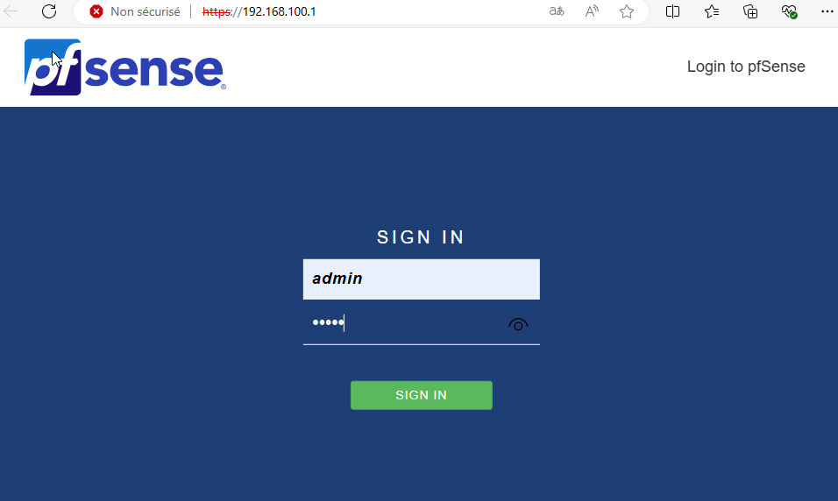
On s’identifie avec le login et le mot de passe puis on arrive sur l’assistant de configuration initial du Pfsense pour faire nos premiers pas avec l’interface du Pfsense.Une fois la configuration terminée on pourra accède à l’interface de Pfsense.
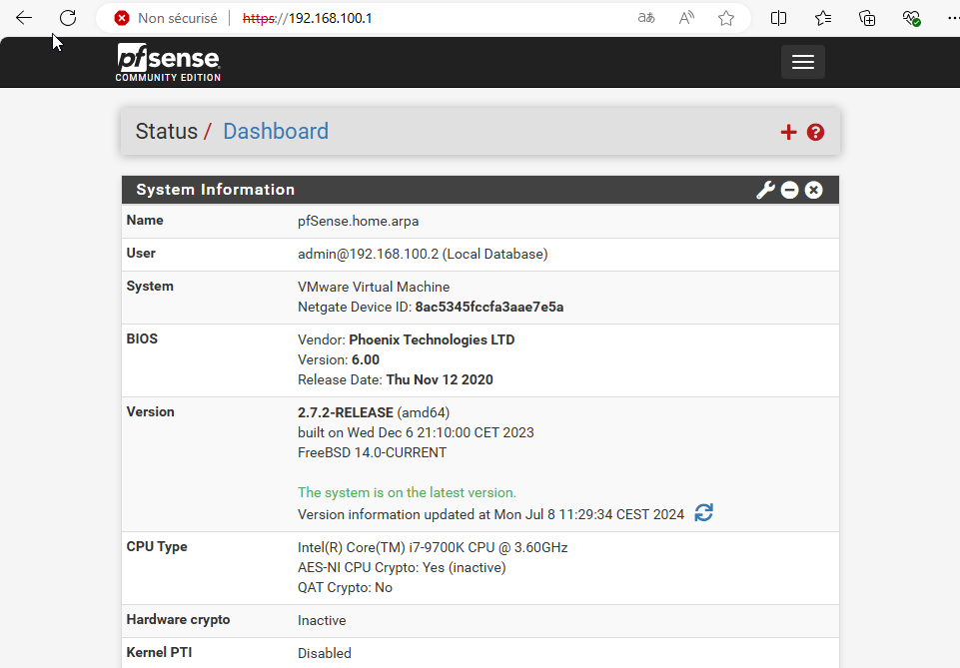

Ici nous voyons le tableau de bord classique, la vérification si on a des mises à jour qui sont disponibles, le matériel, la Ram du disque.
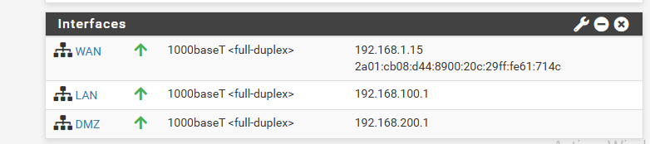
Tout en bas nous avons nos interfaces actives qu’on a créée précédemment.

Configuration DHCP des interfaces

Pour la prochaine étape nous aller activer le DHCP sur les 2 interfaces LAN et DMZ car nous avons plusieurs serveurs que l’on veut isoler dans notre DMZ.

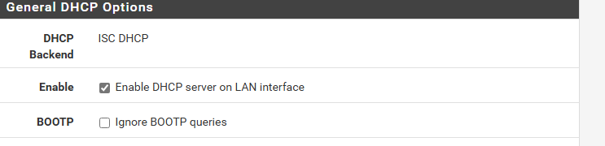
J’active le DCHP

Je configure la plage d’adresses pour chaque interface. Ici on va d’abord configurer l’interface pour le LAN coté client.

Plage d’adresse
Subnet :192.168.100.0. /24
Plage de sous réseaux : 192.168.100.1 |192.168.100.254
Plage de pool d’adresses :192.168.100.2 | 192.168.100.253

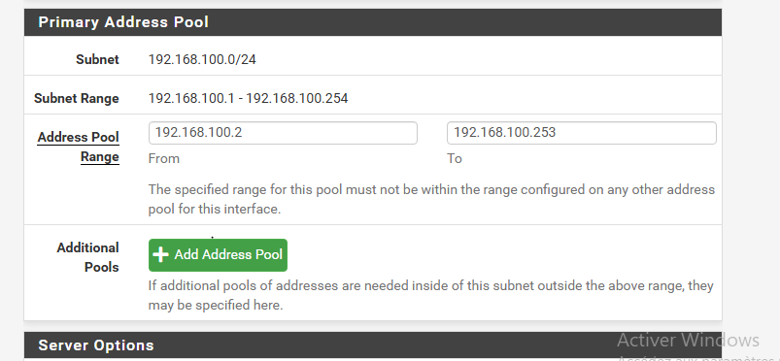

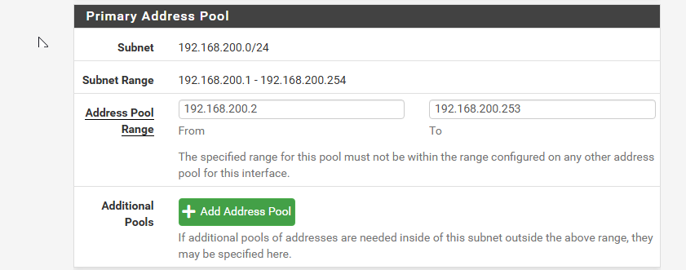

J’active le DHCP et je configure le DHCP pour la deuxième carte interface pour la DMZ.

Subnet : 192.168.200.0/24
Adresse Sous réseau : 192.168.200.1 | 192.168.200.254
Plage de pool d’adresses : 192.168.200.2 | 192.168.200.253

Configuration du NAT

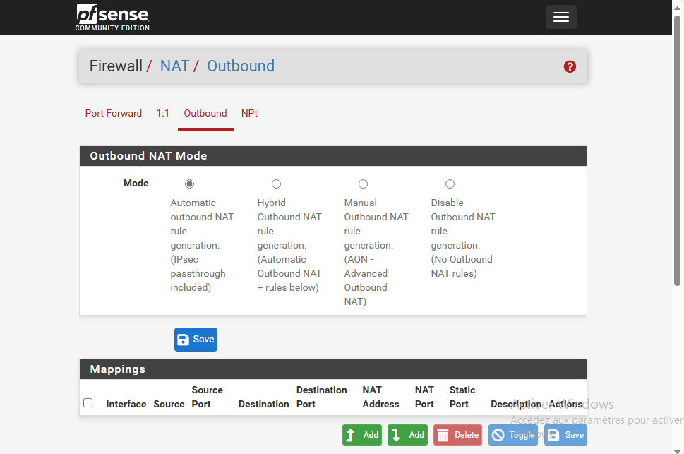

Dans la partie Out bond nous avons des informations sur le NAT. Sur mes interfaces que j’ai créées j’ai accès internet grâce au mode Automatique. Mon Pfsense crée des règles de NAT automatiquement par rapport à mes réseaux comme on voit ici. 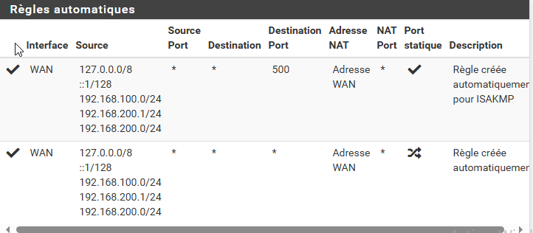

Architecture du serveur syslog

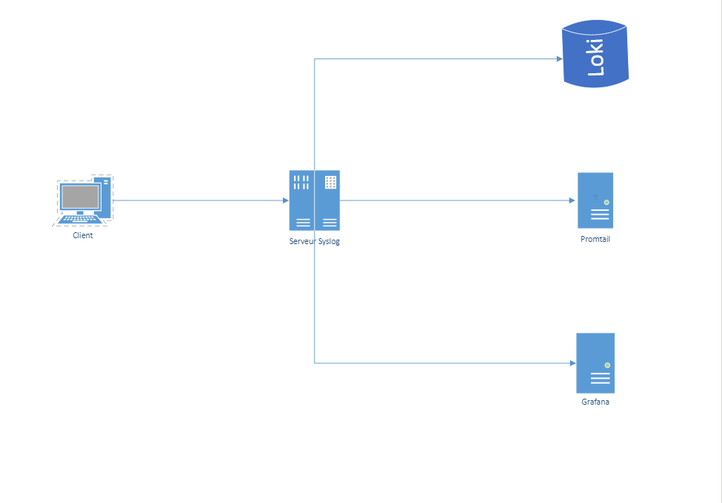
Comme on le voit sur le schéma la machine Ubuntu qui s’appelle client va envoyer des logs au serveur syslog Une fois que le serveur syslog aura reçu les logs de cette machine il va traiter et analyser ces logs puis il les envoyer vers Loki..Le serveur syslog -ng va envoyer les logs qui l’a collecté à Promtail puis a loki et Grafana va permettre d’avoir un tableau de bord par défaut Promtail écoutera sur le port 9080 pour ces interfaces HTPP Loki écoutera sur le port 3100 son adresse IP par défaut est 127.0.0.1 et Grafana écoutera sur le port 3000.Notre serveur syslog sera intégré dans Grafana pour visualiser tous logs.

Installation du serveur Syslog sur une machine Ubuntu


Serveur Syslog est une application utilisée collecter stocker et gérer les messages de journalisation provenant de divers dispositifs réseau, serveurs et autres systèmes informatiques comme les PC. Syslog est un protocole standard utilisé pour envoyer des messages de log sur un réseau IP à un serveur de journalisation centralisé

J’ai créé 2 VM une VM qui sera mon serveur syslog et l’autre la machine client. Les 2 machines auront le même système d’exploitation installé dessus Ubuntu. J’ai pris la dernière version de Ubuntu 22.0.4. Ce serveur sera implémenté dans la DMZ et le PC client sera connecté sur l’interface LAN.
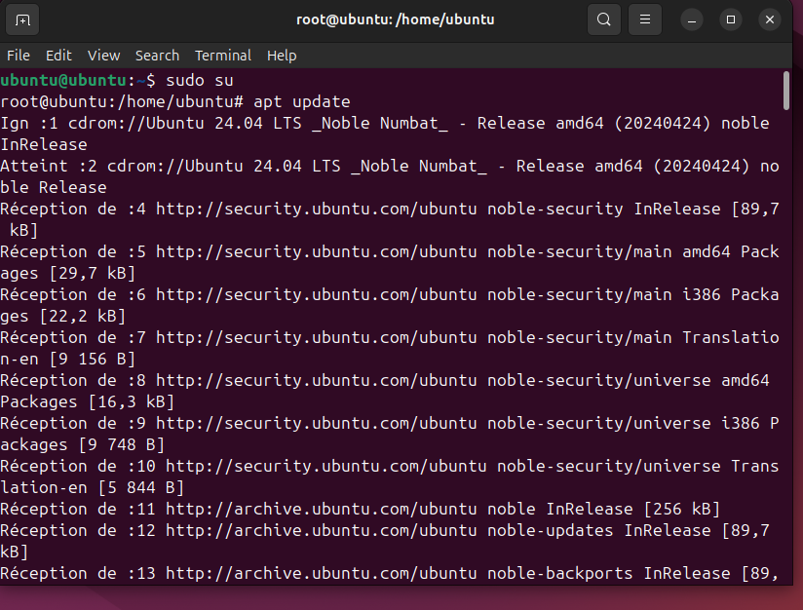
J’installe tout d’abord les mises à jour en tapant apt update.je vérifie que tous les paquets sont installés.

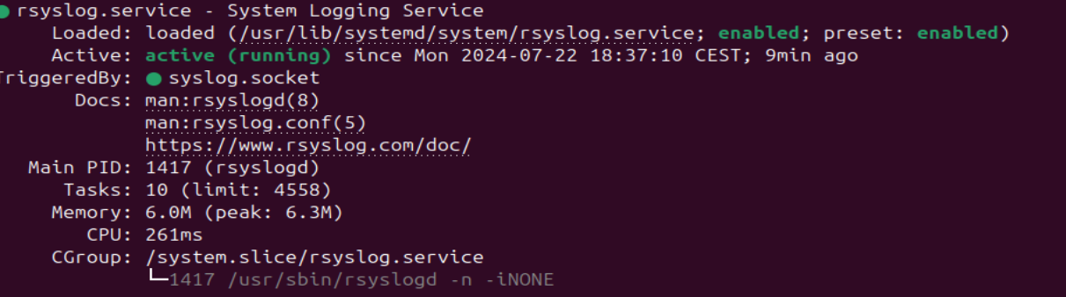
J’ai installé rsyslog plutôt que syslog-ng car il est plus puissant et très configurable et il est le plus souvent utilisé dans Linux. Je vérifie en faisant un status que rsyslog fonctionne.
J’édite le fichier de configuration pour écouter sur le réseau etc/rsyslog.conf pour décommenter ces lignes.
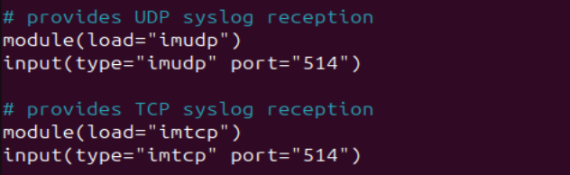
Fichier de configuration de la machine cliente
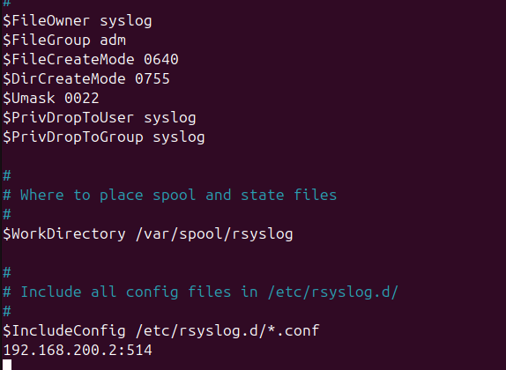
Le port 514 qui est généralement associé à Syslog ou Rsyslog c’est un protocole standard pour enregistrer utiliser pour enregistrer les messages système sur un réseau.

Introduction Loki

Loki est une base donnée centralisé qui va permettre d’être écouté par Promtail. Loki est un système d'agrégation de journaux multi-locataires, hautement disponible et évolutif horizontalement, inspiré de Prometheus . Loki diffère de Prometheus en se concentrant sur les journaux plutôt que sur les métriques, et en collectant les journaux via push plutôt que pull.
Loki est conçu pour être très rentable et hautement évolutif. Contrairement à d'autres systèmes de journalisation, Loki n'indexe pas le contenu des journaux, mais indexe uniquement les métadonnées de vos journaux sous la forme d'un ensemble d'étiquettes pour chaque flux de journaux. Un flux de journaux est un ensemble de journaux qui partagent les mêmes étiquettes. Les étiquettes aident Loki à trouver un flux de journaux dans votre magasin de données. Il est donc essentiel de disposer d'un ensemble d'étiquettes de qualité pour une exécution efficace des requêtes.
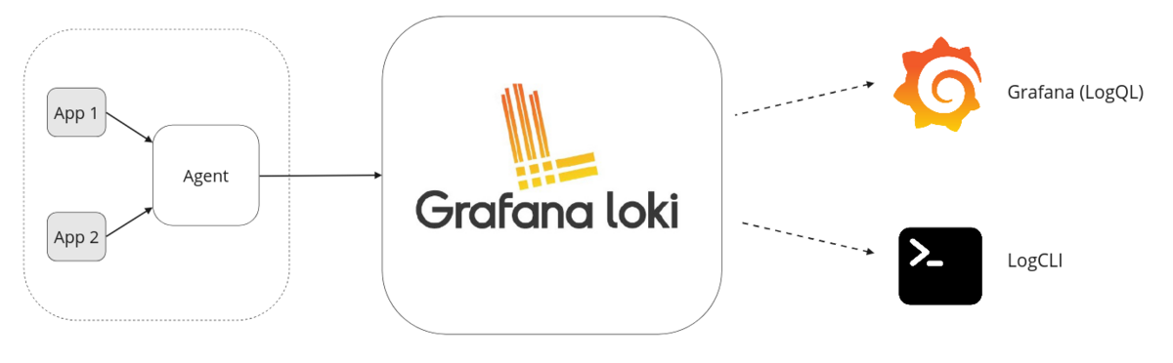
Une pile de journalisation typique basée sur Loki se compose de 3 composants :
- Agent - Un agent ou un client, par exemple Grafana Alloy ou Promtail, qui est distribué avec Loki. L'agent récupère les journaux, transforme les journaux en flux en ajoutant des étiquettes et envoie les flux à Loki via une API HTTP.
- Loki - Le serveur principal, responsable de l'ingestion et du stockage des journaux et du traitement des requêtes. Il peut être déployé dans trois configurations différentes, pour plus d'informations, voir les modes de déploiement .
- Grafana pour interroger et afficher les données de journal. Vous pouvez également interroger les journaux à partir de la ligne de commande, en utilisant LogCLI ou en utilisant directement l'API Loki.

Installation Loki

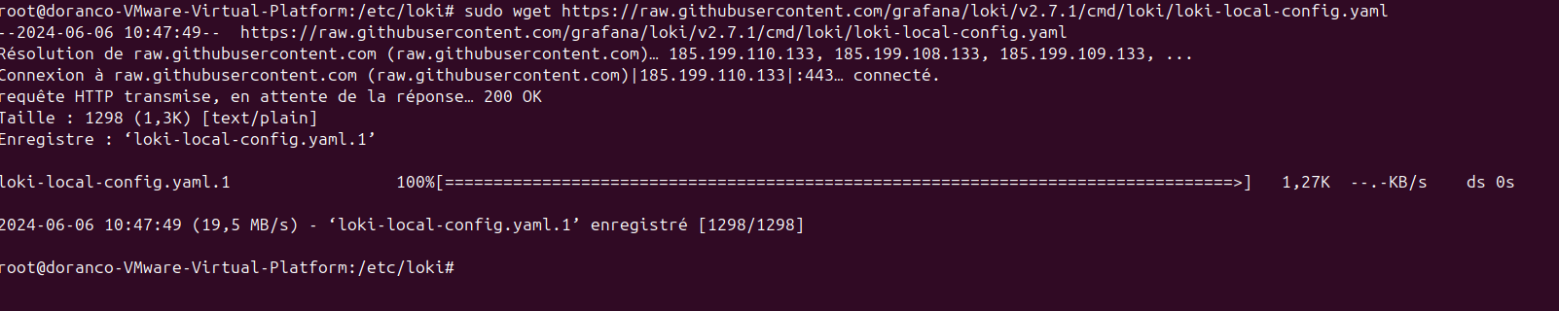
Je télécharge le fichier de configuration de Loki. La dernière version est la 2.7.1
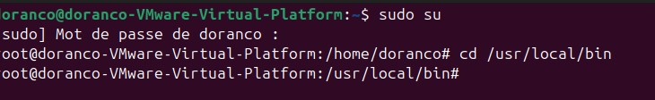

Il est en format zip il faut le dézipper mais avant de le faire il faut installer le paquet unzip
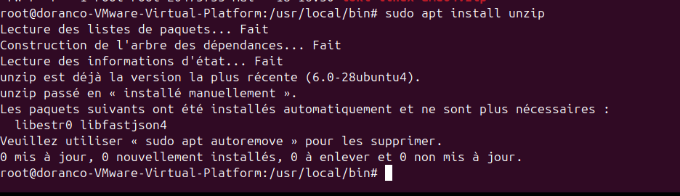
Une fois installé on lance cette commande pour le dézipper.
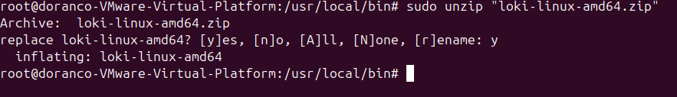
La prochaine étape consiste à récupérer le fichier de configuration de loki
Je crée un dossier dans etc/loki.Puis je me déplace dans ce repertoire

Je rentre dans le fichier de configuration en tapant sudo nano /etc/loki/loki.yml
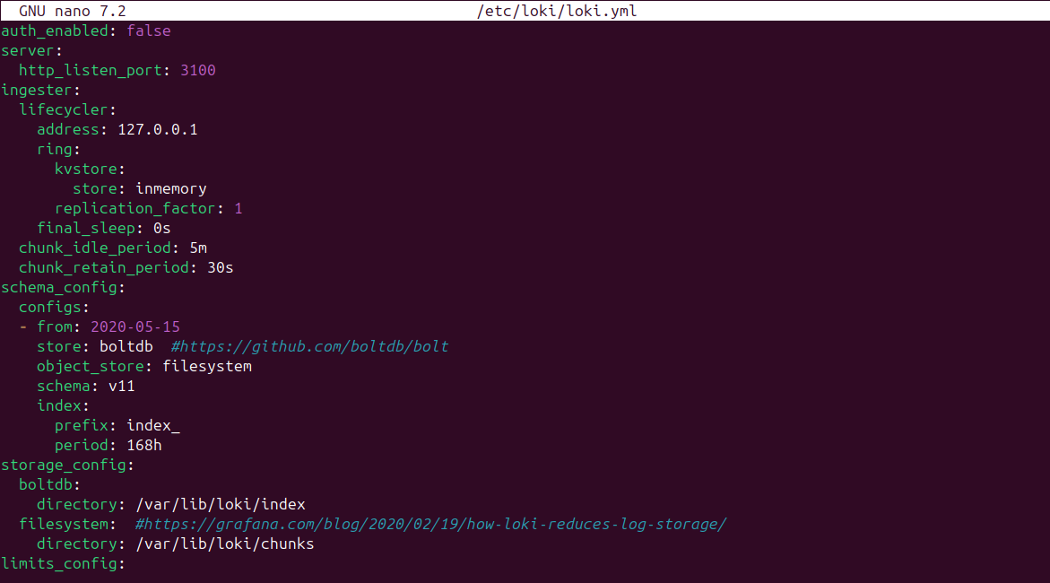
Je vais créer un service loki qui va permettre de démarrer et d’arrêter loki facilement.

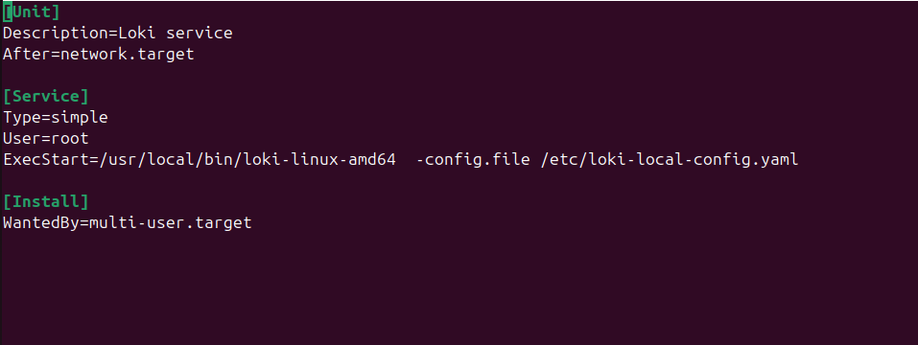
Je crée un fichier qui contient les paramètres du service et surtout le chemin vers loki que j’ai installé précédemment et le chemin de configuration. Une fois que j’ai faites les modifications j’enregistre le fichier.
Avant de redémarrer loki je m’assure des bien recharger les unités de service en tapant la commande ci-dessous.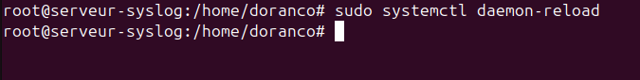
Je redemarre le service Loki.
Je vérifie l’état du service Loki avec cette commande

Je crée un fichier qui contient les paramètres du service et surtout le chemin vers loki que j’ai installé précédemment et le chemin de configuration. Une fois que j’ai faites les modifications j’enregistre le fichier. Avant de redémarrer loki je m’assure des bien recharger les unités de service en tapant la commande ci-dessous.Je redémarre le service Loki.
Je vérifie l’état du service Loki avec cette commande
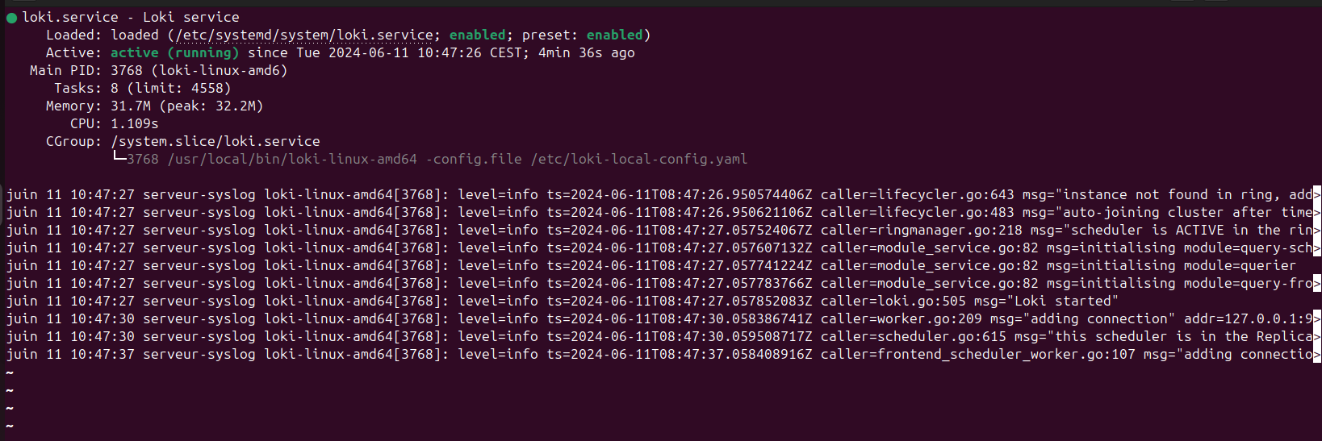

Introduction Promtail

Promtail est un agent qui envoie le contenu des journaux locaux à une instance privée de Grafana Loki. Il est généralement déployé sur chaque machine qui exécute des applications qui doivent être surveillées. Il s'agit principalement de découvrir des cibles, attache des étiquettes aux flux de journaux. Les pousse vers l'instance Loki.Actuellement, Promtail peut suivre les journaux de deux sources : les fichiers journaux locaux et le journal systemd (sur les machines AMD64 uniquement).
Avant que Promtail puisse envoyer des données des fichiers journaux à Loki, il doit obtenir des informations sur son environnement. Plus précisément, cela signifie découvrir les applications émettant des lignes de journal vers des fichiers qui doivent être surveillés.

Installation Promtail

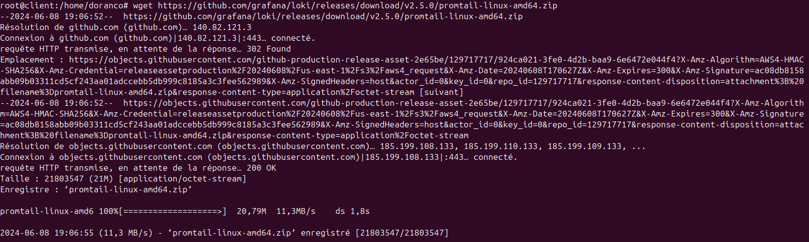
Je télécharger le fichier zip de Promtail en tapant cette commande
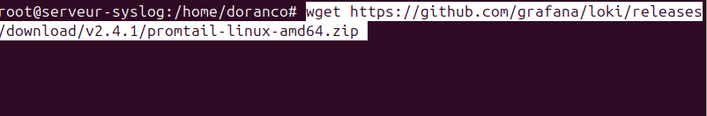
Ensuite je dezip le fichier.
Je vérifie les fichiers installer en tapant la commande ls -l.
Je crée un répertoire dans /etc puis je me deplace dans ce répertoire pour le créer le fichier de configuration Promtail.
Je crée le fichier de configuration de Promtail
J’ajoute un script pour la configuration.
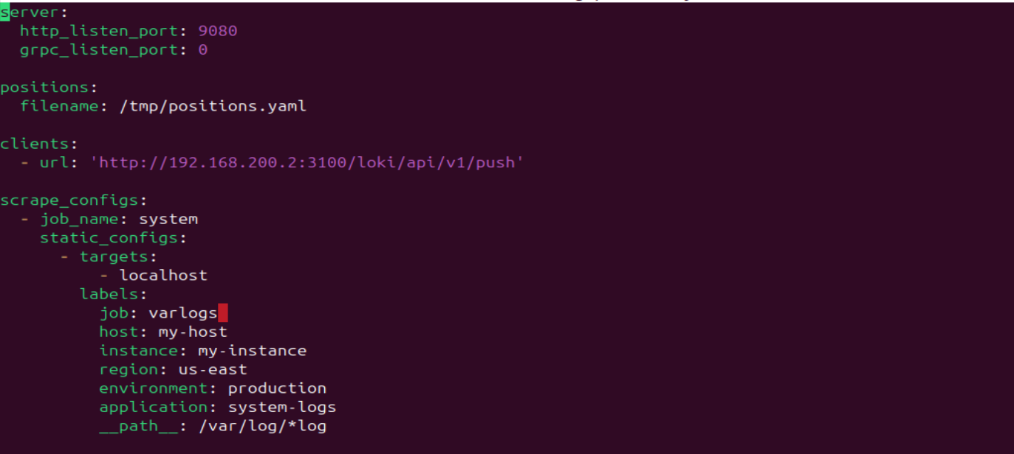
Une fois que je suis dans la configuration de Promatil.je modifie URL.J’ajoute les labels host et job. Je configurer Promtail en tant que service afin de pouvoir le maintenir en arrière-plan.
On peut remarquer URL du serveur Loki ou les logs doivent être envoyés ici. Loki fonctionne sur le port 3100.
Je créé un fichier appelé promtail. Service
Je crée un script
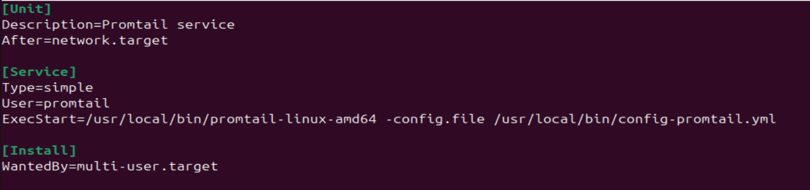
Je redémarre Promtail en tapant ces 2 commandes.
Puis je vérifie l’état de Promtail en faisant un statut.
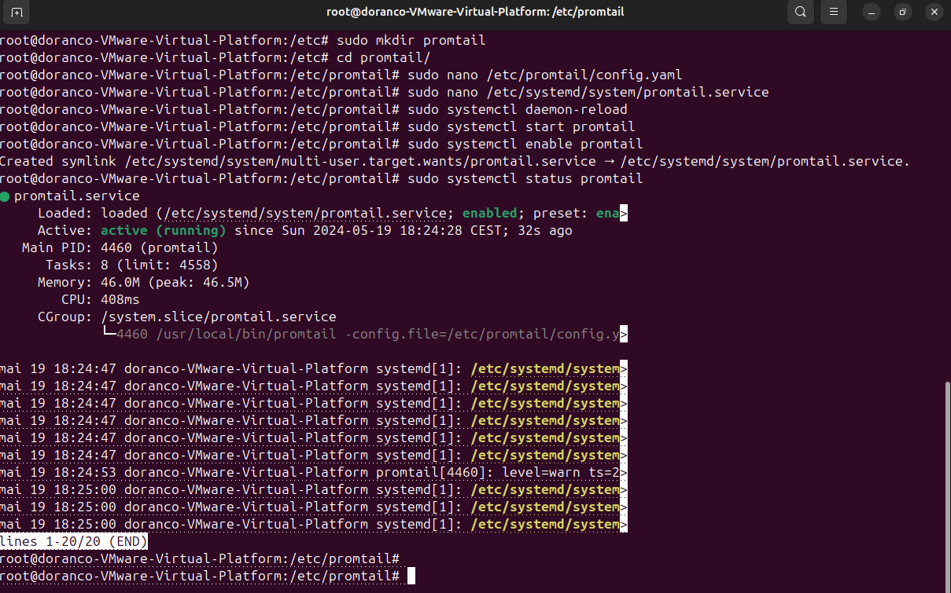

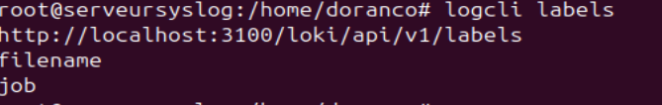
J’ai utilisé Logcli pour requêter la base de donnée de Loki. Ici on a une liste des labels qui sont enregistrer dans le fichier de configuration Promtail.

Installation de Grafana

Tout d’abord pour installer Grafana je commence par installer les dépôts (sudo apt-get install -y apt transport-https) (sudo apt-get install -y software-properties-common-wget)

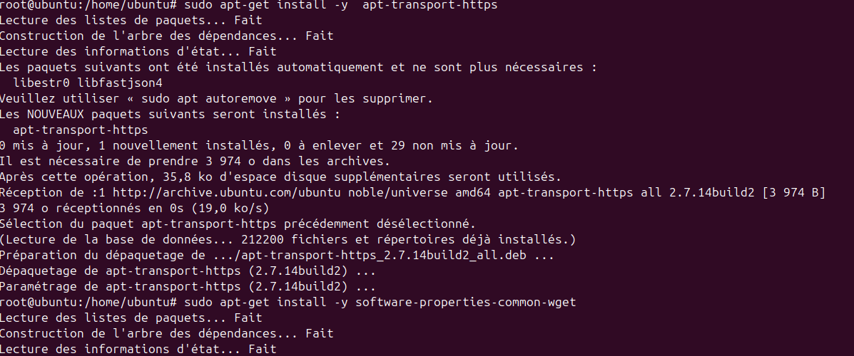
Je récupère la clé Grafana

(sudo wget -q -O /usr/share/keyrings/grafana.key https://apt.grafana.com/gpg.key)
Je récupéré le lien qui va me permettre de récupérer les paquets de Grafana.
La commande est :echo "deb [signed-by=/usr/share/keyrings/grafana.key] https://apt.grafana.com stable main" | sudo tee -a /etc/apt/sources.list.d/grafana.list
Une fois qu’on récupérer les paquets de Grafana nous allons installer grafana en tapant la commande (sudo apt-get install grafana)
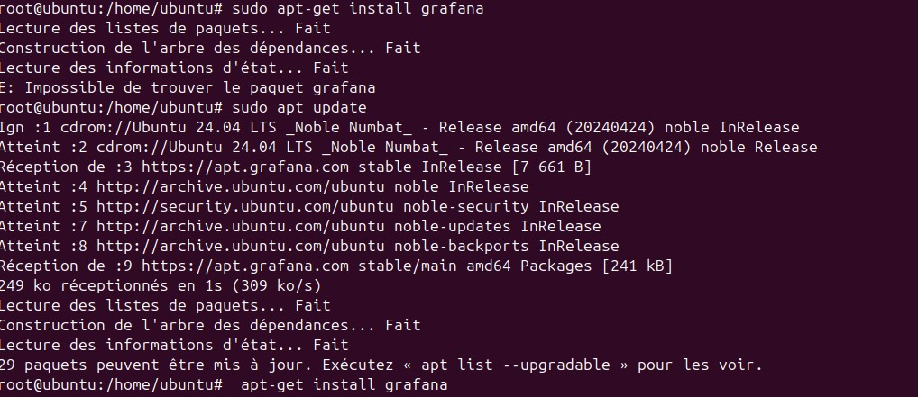

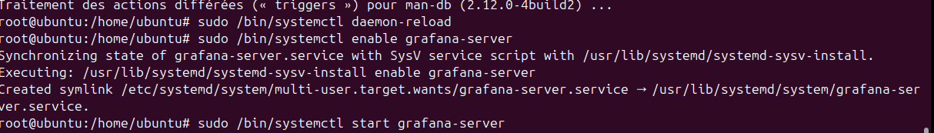
Je lance ces 3 commandes pour démarrer Grafana
(Sudo /bin/systemctl daemon-reload) : recharge les fichiers de configuration des services systemd.
(Sudo /bin/systemctl enable grafana-server) : active le serveur grafana
(Sudo /bin/systemctl start grafana-server) : demarre le serveur grafana
Pour vérifier le statut de grafana je tape
(Sudo /bin/systemctl start grafana-server)
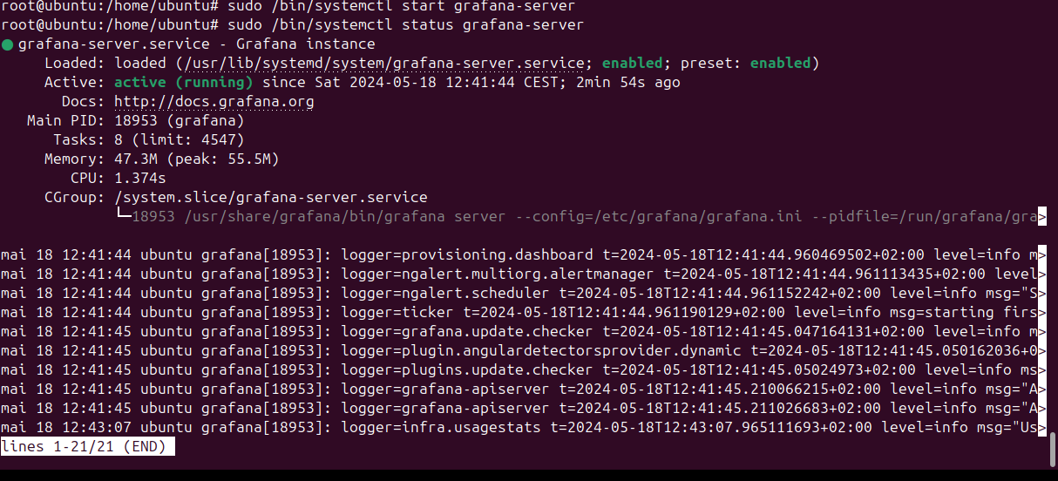
Comme on le constate grafana fonctionne. On Pourra y accéder à l’interface de grafana depuis le navigateur.

Interface de Grafana

Une fois que Grafana est activé nous pouvons retourner sur l’interface de Grafana sur le navigateur pour ajouter la source loki.
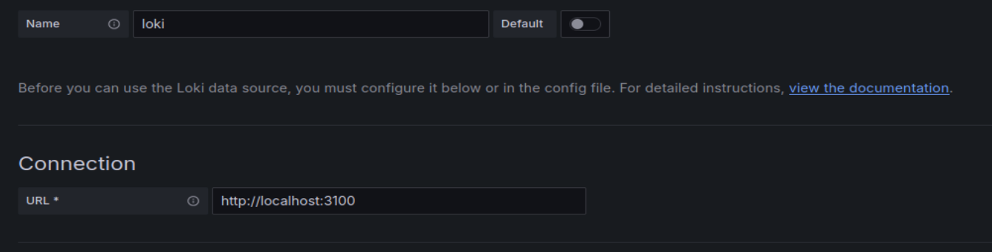
J’ajoute l’adresse de loki dans URL et son port.
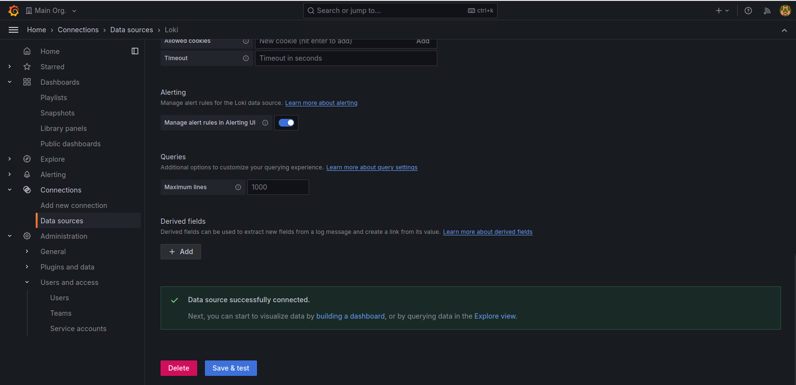
Je fais save test j’accède bien à la data source de mon serveur loki.
Ici on a notre data source loki et on peut sélectionner un label à consulter
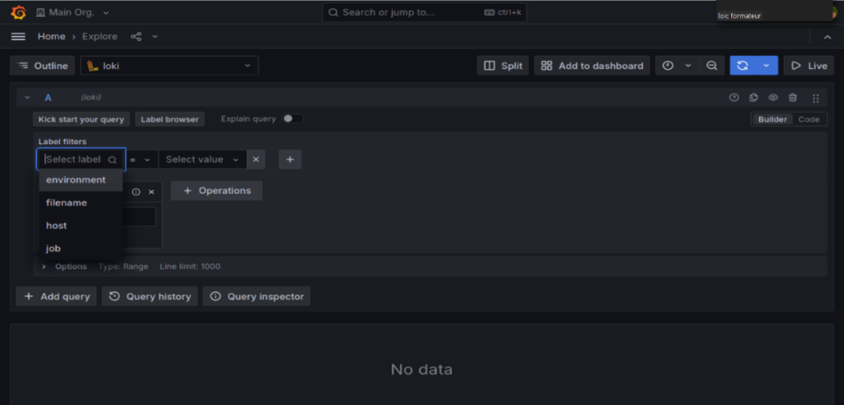
Details des labels
Job : nom de l’application utile pour regrouper les journaux par l’application
Env : labels pour distinguer les environnements
Host : Nom du serveur ou de l’hôte d’où vient le journal
Filename : Nom du fichier source du journal
Varlogs : visualiser les logs situés dans le repertoire /var/log d’un système Linux utilisant Grafana
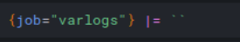
Voici une requête de type SQL qui va nous permettre de rechercher tous les logs.
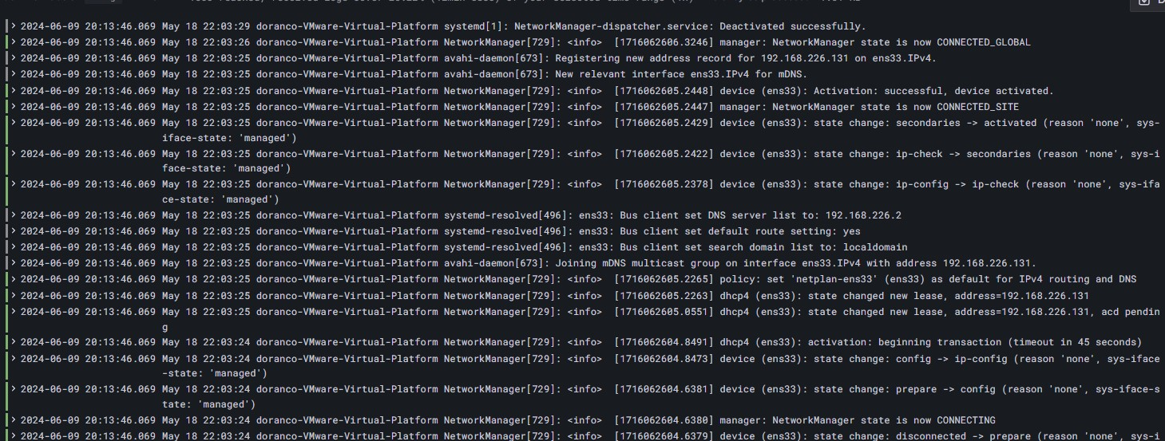
Une fois le label sélectionné on peut constater que l’on arrive bien à visualiser tous les logs de notre serveur de log. Les couleurs rouge et vertes dans Grafana lors de l'affichage des logs à partir de Loki servent généralement à distinguer différents types de messages, comme les erreurs et les informations.

Si je dois récupérer tous les logs systèmes de chaque machine je dois configurer la configuration de Promtail de celle-ci.
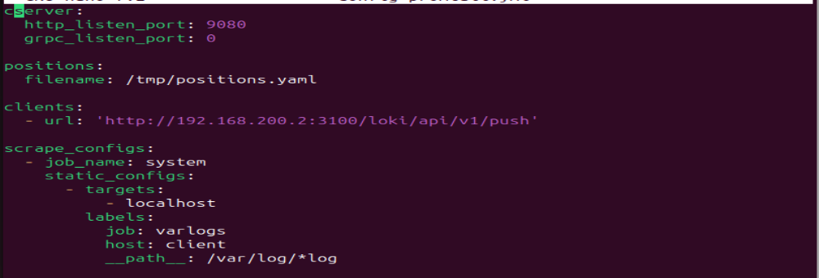
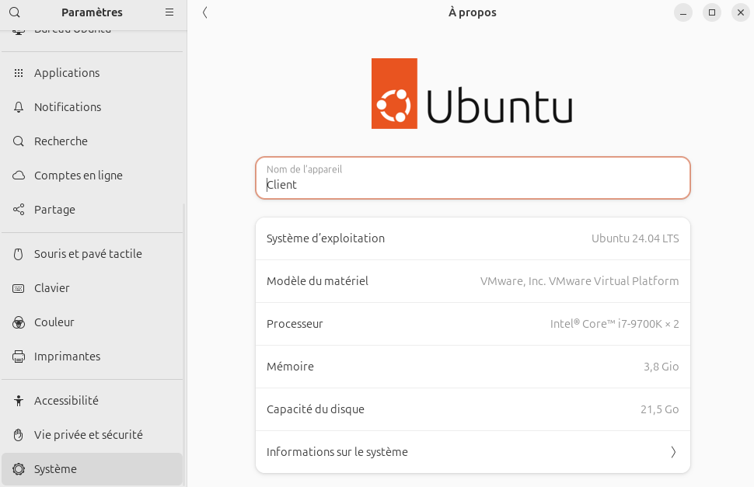

Une fois le fichier configuré je repars sur grafana.Je fais un test en utilisant la requête {job="varlogs"}.
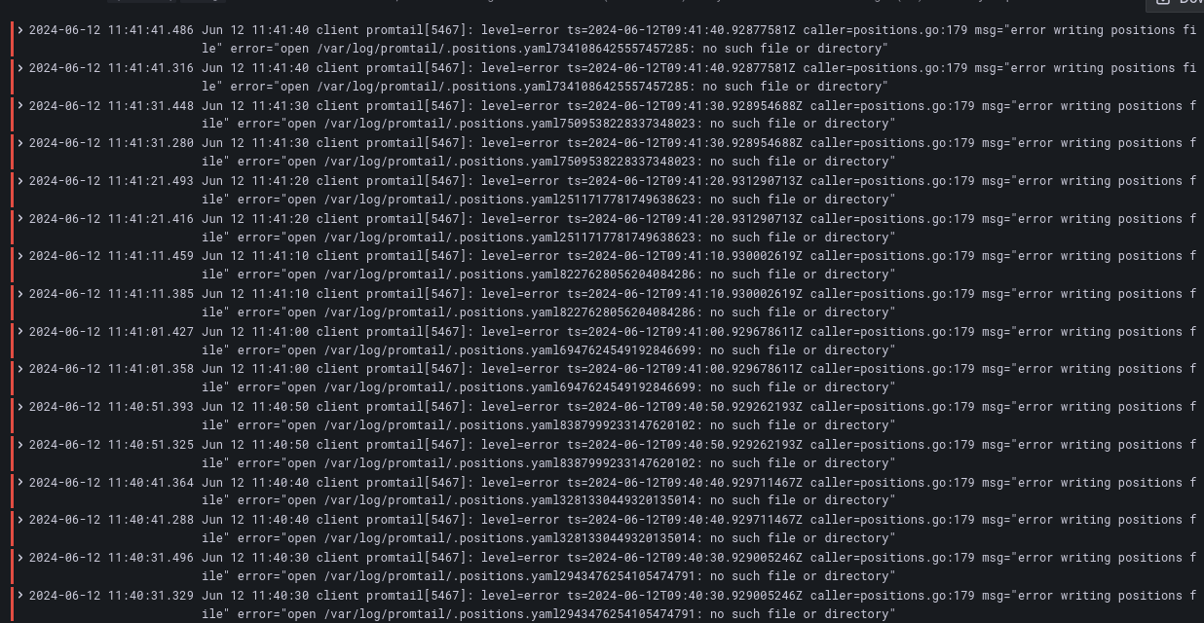

Lors du test on constate que notre de machine client nous indique qu’il y a beaucoup d’erreurs. L’erreur que nous rencontrons veut dire que Promtail essaie d’accéder à un fichier qui se trouve dans promtail.yml dans le répertoire /var/log mais que ce fichier n’existe pas.

Configurez Grafana HTTPS pour un trafic Web sécurisé

Lorsque de l’accès à l’interface de Grafana.Il est important de configurer HTTPS pour garantir que la communication entre Grafana est cryptée.
Afin de garantir un Traffic sécurisé sur internet Grafana doit disposer d’une clé de cryptage et d’un certificat Secure Socket Layer (SSL) pour vérifier l’identité du site.
Pour générer un certificat auto-signé je lance cette commande
Puis je remplis les champs demandés par OpenSSL
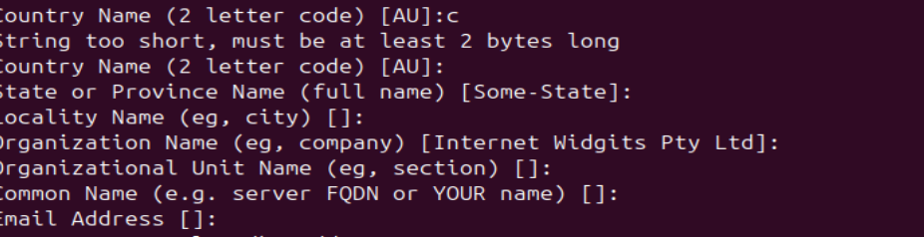
Je rentre dans le fichier de configuration de Grafana dans le fichier

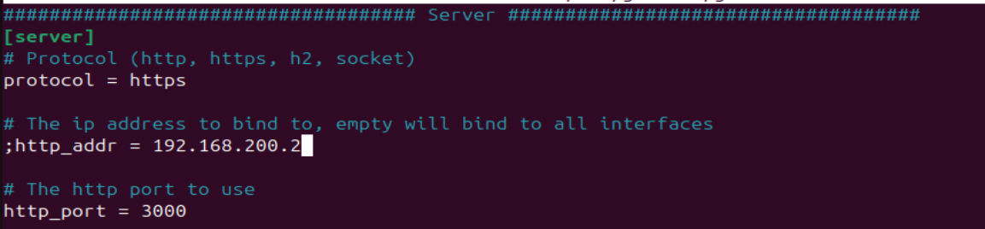
Je modifie le protocole en https l’adresse Ip pour me connecter sur Grafana ainsi que le port.
Ensuite je redémarre pour qu’il prenne les modifications en compte avec la commande sudo systemctl restart grafana-server
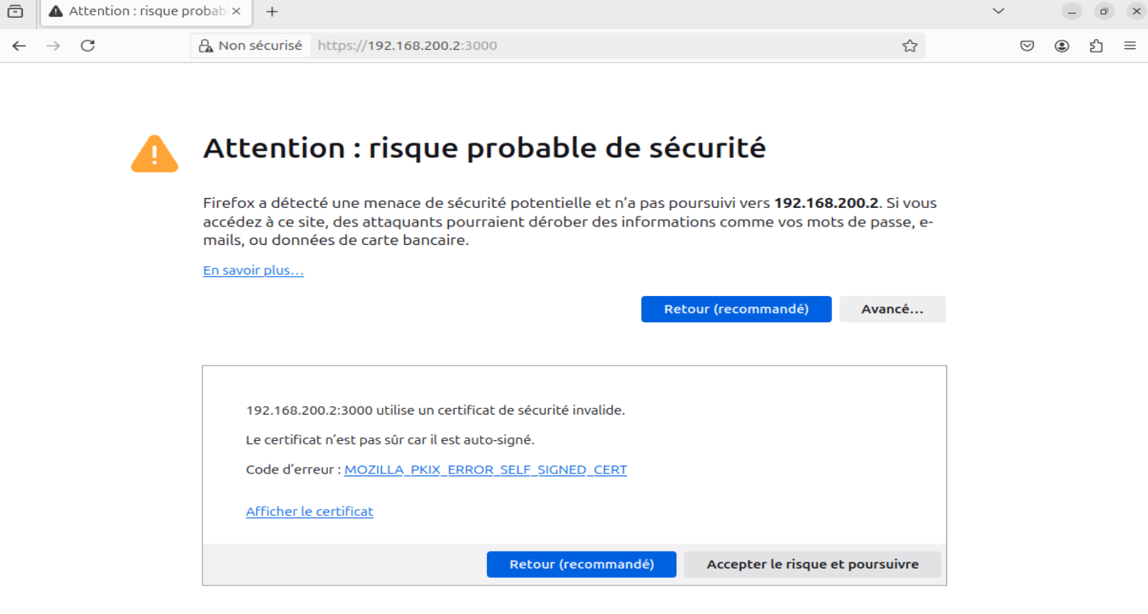
Je rentre l’adresse ip du serveur 192.168.200.2 ports 3000.Je renseigne le login : admin et le mot de passe : admin. Mais avant cela je dois d’abord installer loki et promtail.

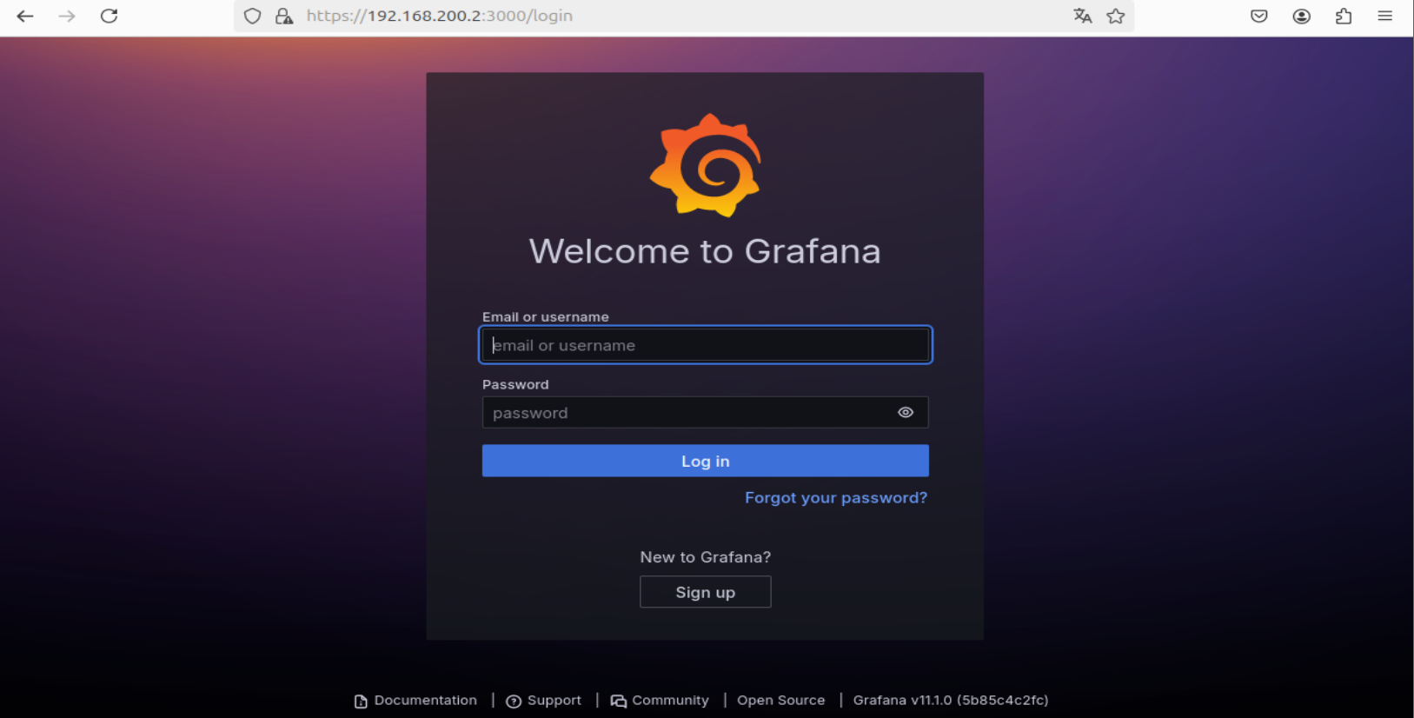
Le login et et le mot de passe et admin admin par défaut et peut être changé selon nos modifications.

Mise en place de Haproxy


Ha proxy est une solution gratuite open source et fiable pour la haute disponibilité et l’équilibrage de charge. Il répartit sur les multiples serveurs d’applications et simplifie les taches et les traitements des demandes. Il peut être installé sur tous les principaux systèmes d’exploitation Linux. Il est populaire en raison de son efficacité, de sa fiabilité et de sa faible empreinte mémoire et CPU.Ha Proxy va permettre de répartir plusieurs instances de Grafana ce qui va permettre plusieurs instances de Grafana, améliorer ainsi la performance et la disponibilité du service. En cas de défaillance d’une instance de Grafana.Ha proxy redrige le traffic vers une haute instance.
L’installation et la configuration de Haproxy en tant qu’équilibrage de charge pour notre serveur Grafana implique plusieurs étapes
Tout d’abord j’installe Haproxy en tapant cette commande

J’active HaProxy au démarrage avec la commande sudo systemctl enable haproxy
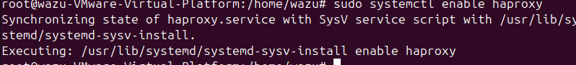
J’édite le fichier de configuration haproxy et puis j’ajoute la configuration de Haproxy qui est ci-dessous.
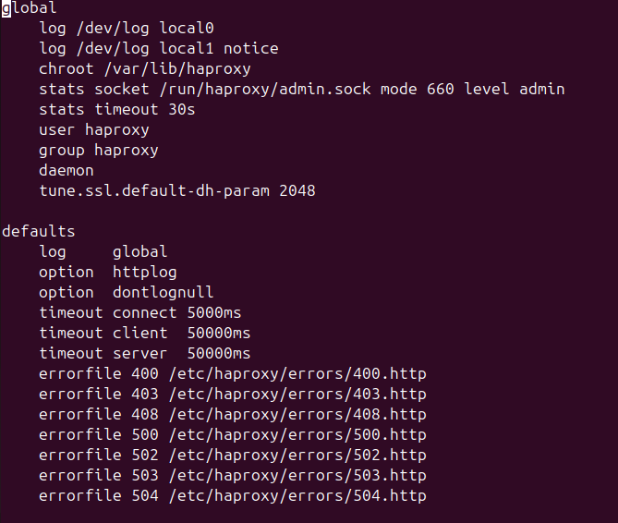
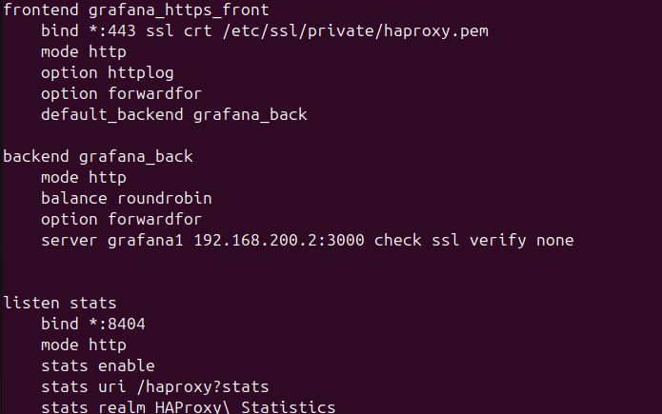
J’ai créé un frontend avec le nom du frontend (Grafana) après je dis que je souhaite écouter le port 443 du bind et puis on crée un défaut backend. On lui applique la règle grafana_back.On va faire une redirection de paquets vers le backend.Je modifie le port 80 de http par https en 443.J’ajoute mon serveur Grafana que j’ai nommé grafana1 avec son ip et son port.

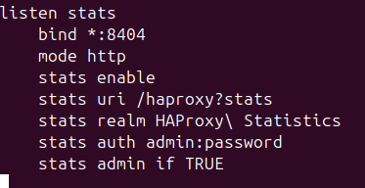
Ici on a des informations pour se connecter.
Dernière étape il faut configurer Haproxy pour connexion sécurisé en HTTPS
Pour cela je dois obtenir un certificat SSLvia Let’s Encrypt.

Je tape cette commande pour obtenir d’un certificat SSL

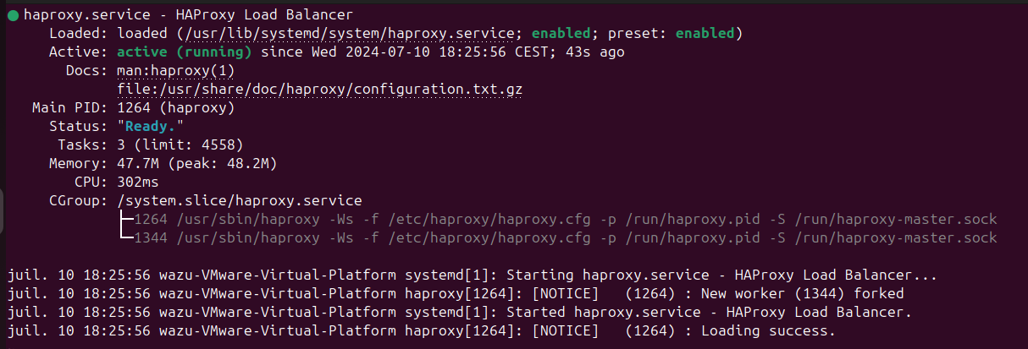
Je fais serveur avec la commande restart puis je fais un status. On peut voir que notre Ha prooxy Load Balancer est bien fonctionnel ainsi que notre serveur Grafana est démarré.

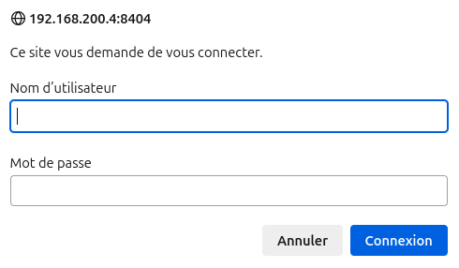
Ici on veut visualiser l’interface de Haproxy les stats de notre serveur de log (Grafana)

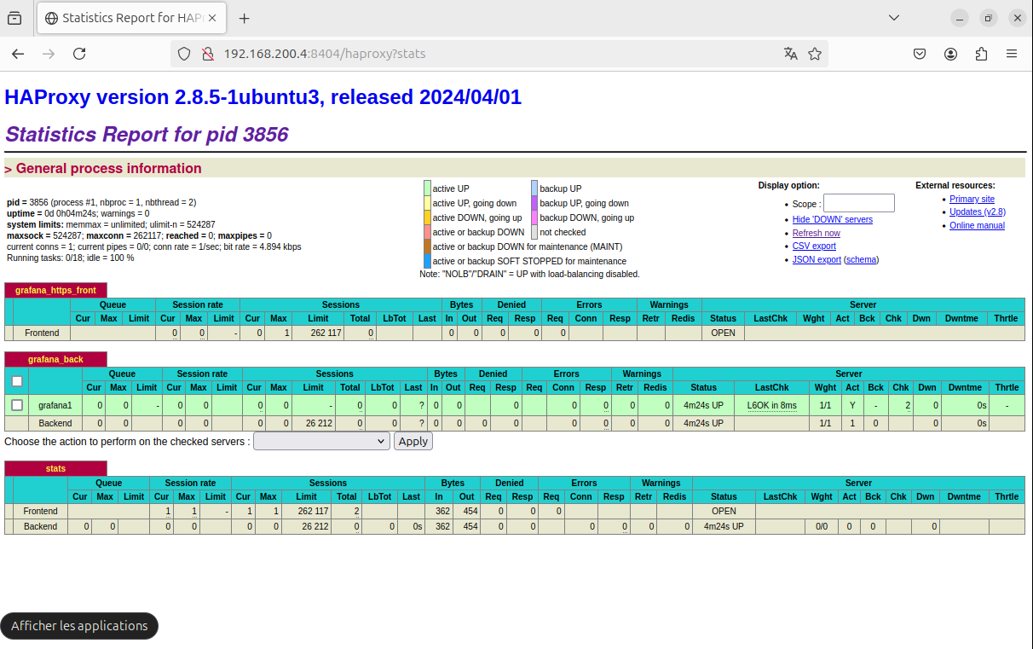
Cette interface va nous permettre d’avoir une vision générale des services dont l’état des serveurs et des cheks.On va avoir les statistiques du load balancing.Je pouvoir analyser les backend et les frontend.

Zabbix

Zabbix est un logiciel qui supervise de nombreux paramètres réseaux ainsi que la santé et l'intégrité des serveurs. Zabbix utilise un mécanisme de notification flexible qui permet aux utilisateurs de configurer une base d'alerte courriel pour pratiquement tous les événements. Cela permet une réponse rapide aux problèmes serveurs. Zabbix offre un excellent reporting et des fonctionnalités de visualisation de données basées sur les données stockées.


Zhabbix sera très utile pour la surveillance de nos serveurs HaProxy, Serveur Syslog Grafana et le Pfsense ainsi on pourra crée des déclencheurs et des alertes pour recevoir les notifications d’un d’un incident produit le serveur.
Une fois que Zabbix est installé et configuré je configure l’hôte de mon serveur de log que je souhaite superviser

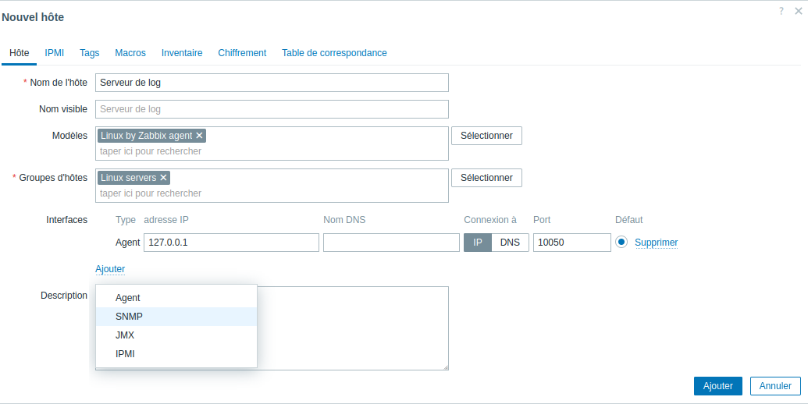
Puis je fais pareil pour mon serveur Haprxoy et Pfsense

Installation et configuration d’agent Zabbix

L’agent Zabbix de supervision va aller récupérer les informations comme le CPU, l’état des interfaces, la mémoire RAM.
Pour configurer un agent Zabbix implique plusieurs étapes y compris l’installation du logiciel agent sur un de nos serveurs et l’enregistrement de l’agent auprès du serveur Zabbix. Voici les étapes pour configurer un agent sur un serveur Linux
J’installe zabbix agent
Une fois l’agent installé je configure le fichier de configuration de l’agent
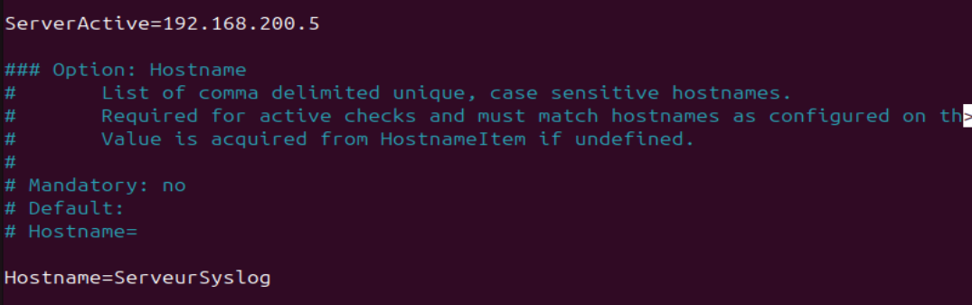
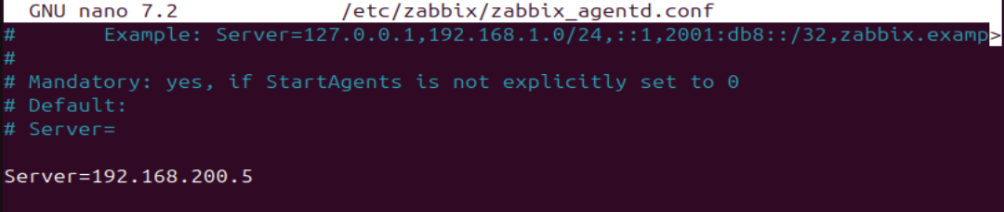
Je modifie la configuration du fichier je remplace Server et Serveur Active par l’adresse Ip de mon Serveur Zabbix et pour finir j’ajoute dans Hostname le nom de machine sur lequel l’agent est installé.
On retourne sur zabbix on peut constater que l’on voit que l’agent est installé. On voit le numéro du port de l’agent l’adresse IP mais nos 2 serveurs ne sont pas en cours d’exécution.

J’autorise le port 100050/TCP 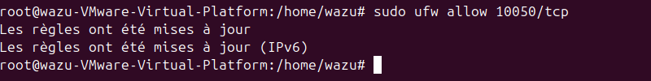

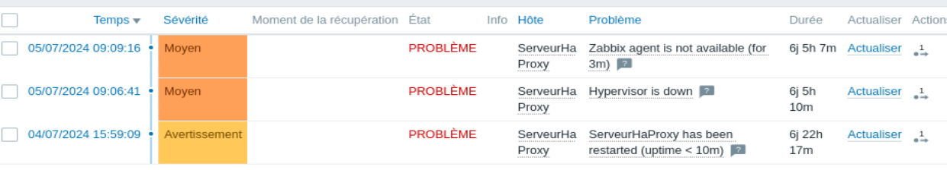

Ici on peut apercevoir les problèmes rencontrés sur notre serveur. On voit que notre serveur Ha Proxy est éteint et aussi que l’agent Zabbix n’est pas disponible.
Je redémarre le serveur Ha proxy pour que l’agent soit actif sur le serveur.

Ici on peut apercevoir les problèmes rencontrés sur les différents serveurs. Comme on le voit ci-dessus l’agent Zabbix n’est pas disponible l’hyperviseur (machine virtuelle) est éteinte.

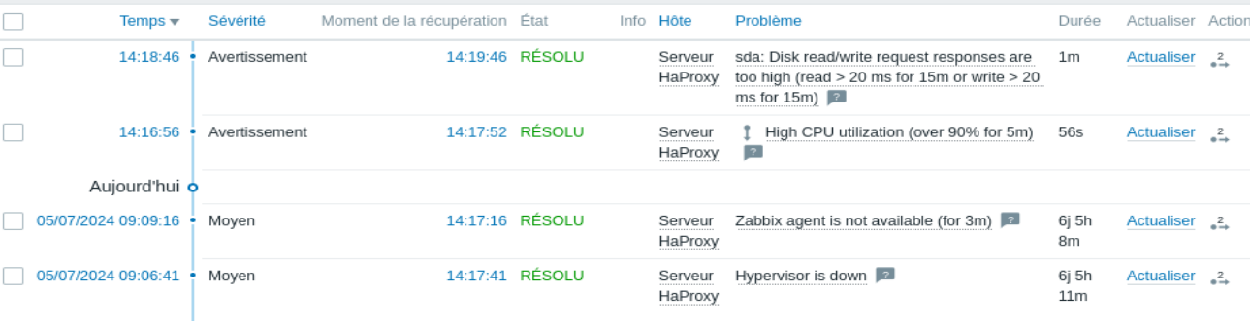
Je redémarre le serveur Ha proxy pour que l’agent soit actif sur le serveur.

Création des déclencheurs

Les déclencheurs sont des expressions logiques qui évaluent les données rassemblées par élément et représentent l’état actuel du système. Ces expressions de déclenchement vont permettre de définir un seuil indiquant quel état des données est acceptable. Par conséquent, si les données entrantes dépassent l’état acceptable, un déclencheur est déclenché ou passe à l’état problème.

Dès que j’ai fini de configurer un agent pour surveiller mes serveurs je m’occupe de créer des déclencheurs d’évènements. Je vais créer un déclencheur pour vérifier si je peux ping mon serveur de log.

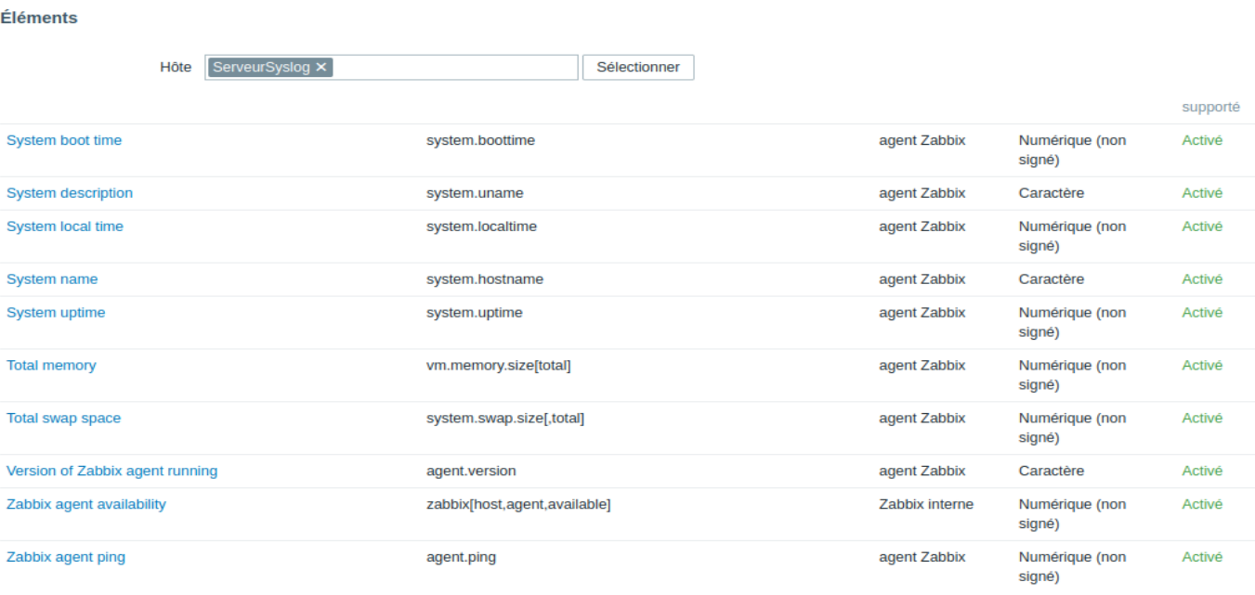

Ici je sélectionne expression

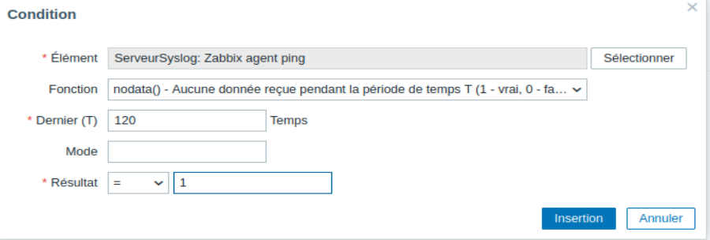
Ici on met une condition pour dire que si l’on ne reçoit pas de réponses a une période donnée on choisit par oui ça signifie que l’on reçoit les données donc je choisi 0.Si on répond par 1 sa signifie que l’on reçoit pas les résultat.

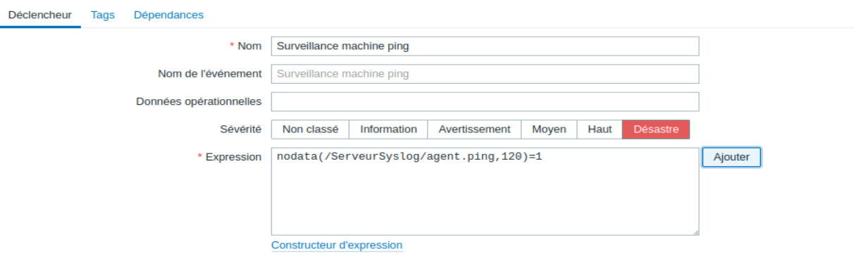
Si une machine ou un serveur ne répond pas au ping ça signifie qu’il est tout simplement K.O. J’ai sélectionné désastre qui est la priorité maximum afin l’administrateur
Voilà ici j’ai créé mon déclencheur est activé. 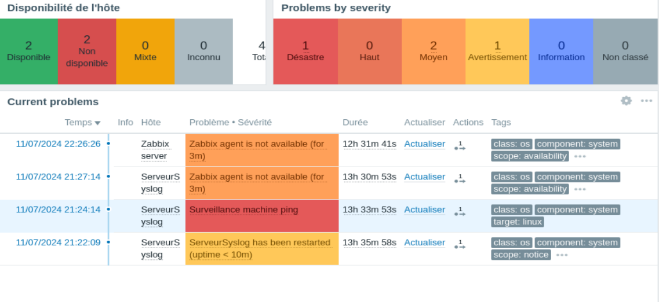Nous allons sur le tableau de bord et nous pouvons constater que nous n’avons plus le problème de ping sur le serveur Syslog.

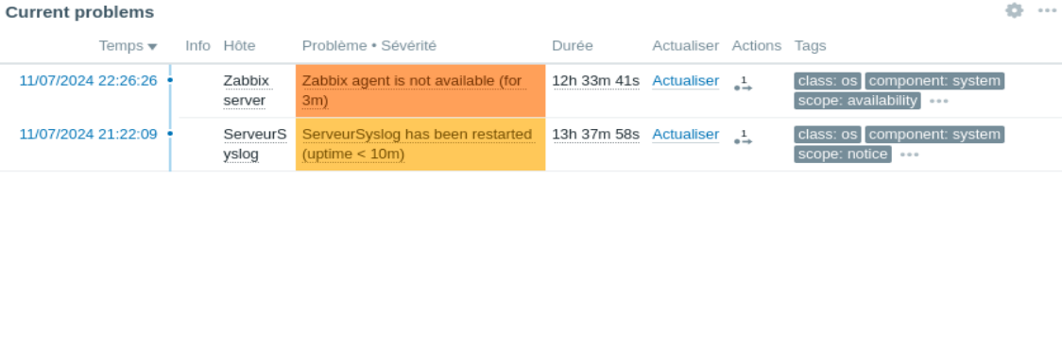

Réception des messages d’alertes depuis notre téléphone

En générale lorsqu’un administrateur reçoit une l’alerte d’un problème sur un système ou serveur il doit se connecter Zabbix pour consulter l’alerte et la traiter. J’ai innové une solution de créer un chatbot sur Telegram qui va recevoir toutes les alertes sur son téléphone sans avoir se connecter sur le serveur Zabbix. Parce que on ne peut rester tout simplement assis à côté de l’ordinateur tout le temps et atteindre qu’on reçoit l’alerte.
Je crée un chat bot sur Telegram afin d’avoir de créer une conversation avec lui. Je vais recevoir un token que je vais copier colle le token que j’ai reçu. Ce token me permettra de configurer Telegram sur Zabbix.
Il faudra configurer le média Telegram avec le token envoyé par chatbot Telegram.
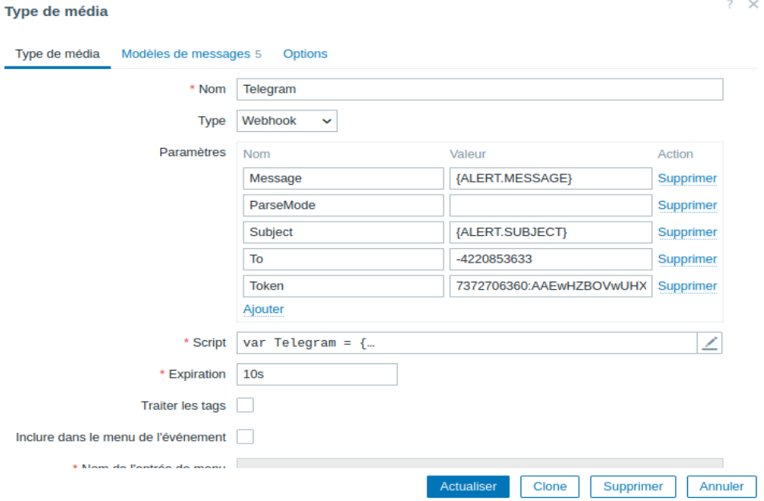
Ce token représente l’identité du groupe utilisé. Ensuite il nous faut le chat ID(To) qui est composé de chaines de caractères. Ce chat qui nous intéresse est -4220253633.Il représente l’identifiant du groupe de discussion utilisé.

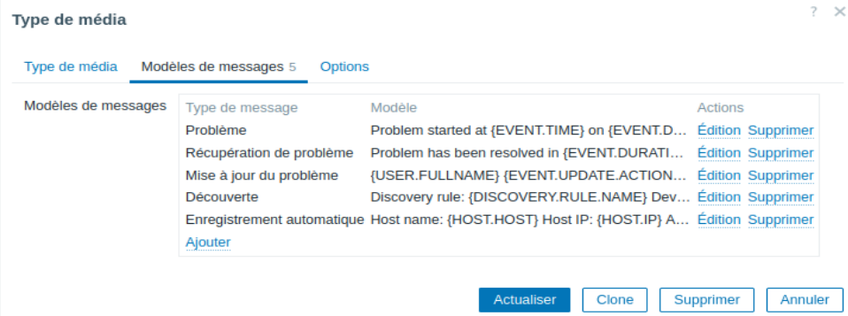
Nous allons configurer les alertes dans l’onglet Modèles de messages. Il faut faire ajouter et choisir le problème. On crée le message qui sera envoyé lors du déclenchement

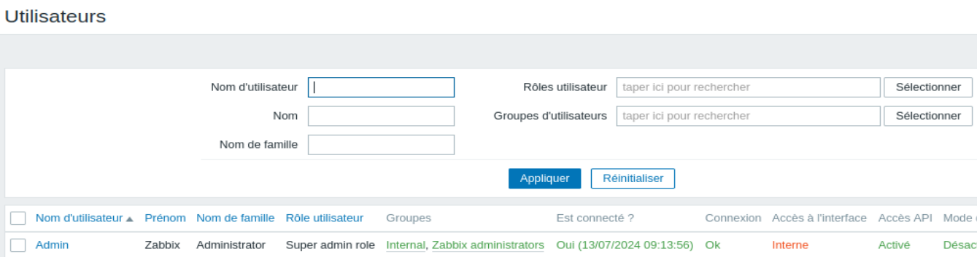
Je configure l’utilisateur pour qu’il soit prévenu par Telegram lors d’une alerte.
Dans notre cas de test j’utiliserai l’utilisateur Admin, il suffit de cliquer dessus
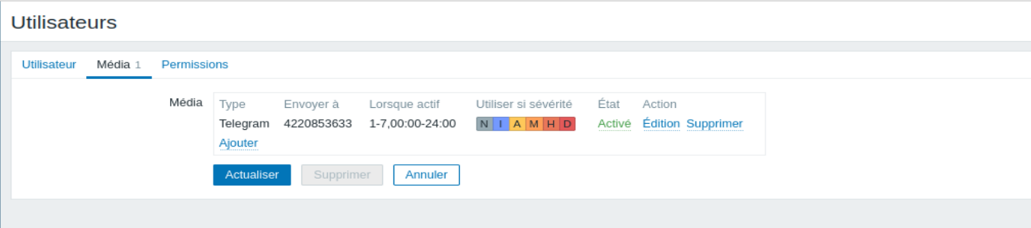
Puis se rendre dans User après Media. Puis aller dans édition

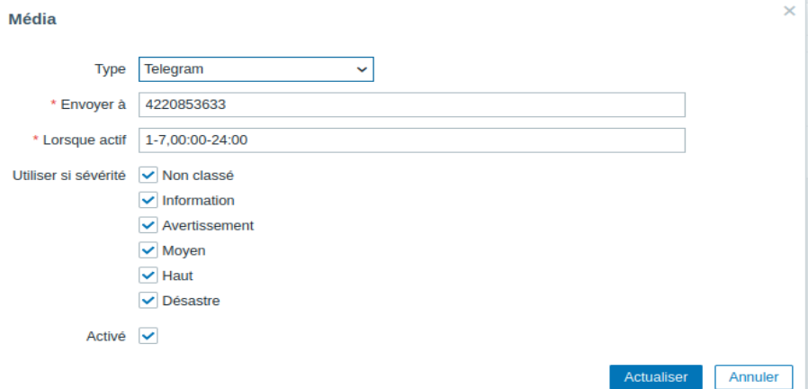
Ici je sélectionne bien que ce soit Telegram en spécifiant le chat-ID
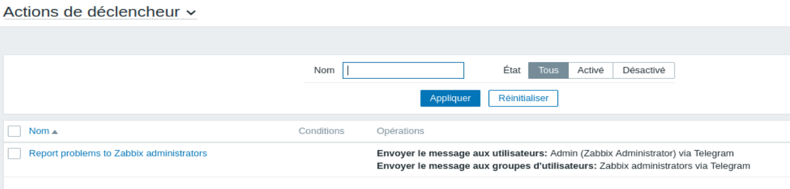
La dernière étape consiste à recevoir les alertes sur Telegram.
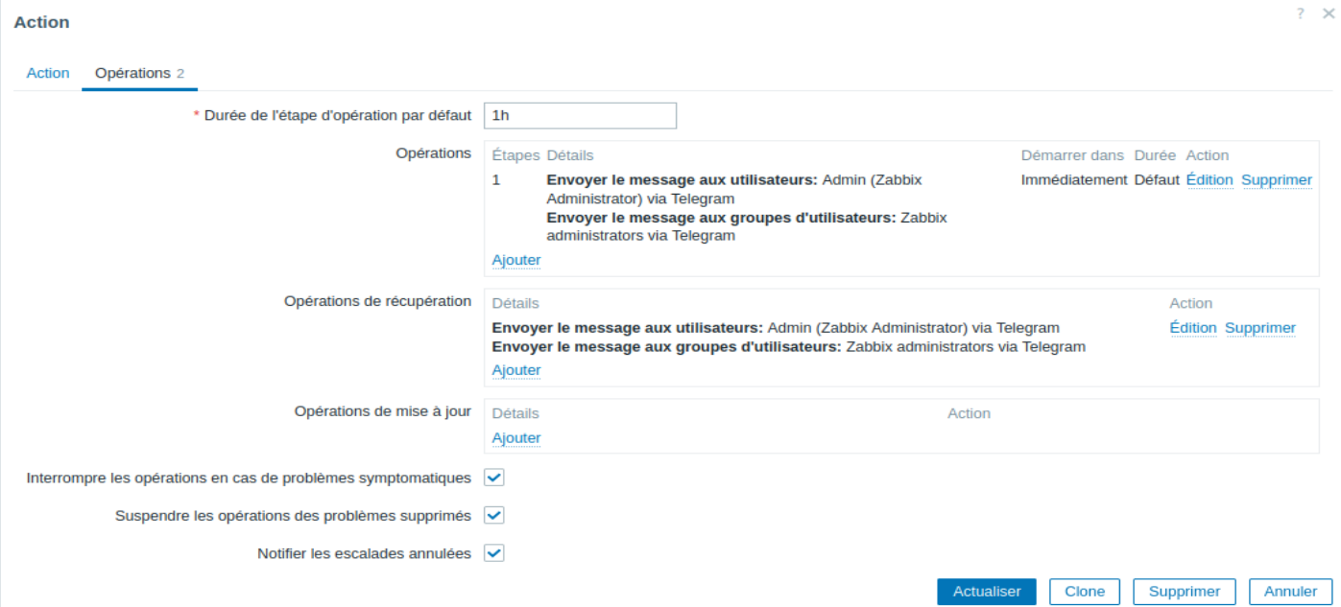

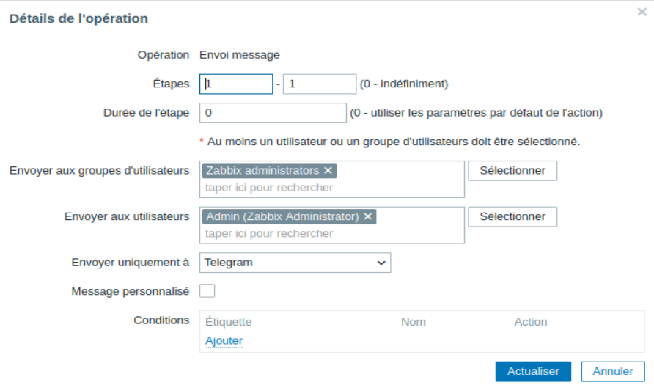

Ici je paramètre les options comme il faut. J’indique bien que les alertes seront reçues aux Admins
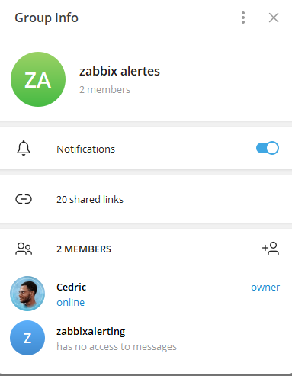
Une fois que qu’on a fini la configuration. Le groupe qui s’appelle zabbix alertes va recevoir toutes les notifications d’alertes envoyer par Zabbix Server. Comme on peut le constater je reçois les alertes Telegram sur mon téléphone.

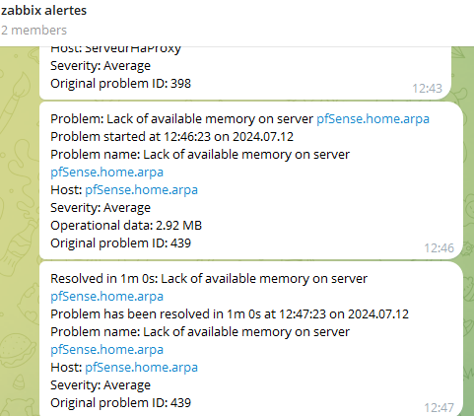

Conclusion pour le compte rendu d’activités

Durant ces 8 mois de formation en entreprise avant ma rupture de contrat j’ai réussi à mettre en œuvre l’installation et la configuration et le bon fonctionnement du parc informatique. Les besoins technique informatique et réseau de l’école et des utilisateurs.
- Assurer le support et la maintenance des Pc, iMac, applications, Imprimantes, traceurs pour les étudiants et professeurs, aussi des supports (iMac, Mac, imprimantes,) pour l’équipe de l’administration.
Utiliser des outils de surveillance du réseau pour un bon flux grâce au monitoring comme le VR contrôleur Wifi.
Je suis chargé d’élaborer un inventaire des équipements informatiques présentent sur le site
La gestion des arrivées des nouveaux collaborateurs de l’entreprise m’a permis de développer ma communication au sein de l’entreprise et de leadership de ce fait j’ai contribué à :

- La préparation du matériel de travail du collaborateur
- La présentation des outils de travail
- La vérification du bon fonctionnement des accès du collaborateur
- La création des compte utilisateur
- Expliquer les bonnes pratiques de sécurité en entreprise (Ex : Verrouiller sa session lors de chaque absence, choisir un mot de passe complexe, Toujours éteindre son poste de travail après le travail, ne pas cliquer sur n’importe quel mail et surtout de bien regarder ce qu’ils font.)

L’alternance reste pour moi une très belle expérience malgré le fait que j’ai n’ai pas pu continuer mon alternance jusqu’au bout. Cependant mes compétences à l’école et aussi mon projet personnel m’a permis de gagner en autonomie.

Pour mon avenir je ne souhaite pas poursuivre mes études pour faire un Master expert en cybersécurité. Je préfère me projeter vers la vie active. Trouver un poste en CDI travailler en tant que d’Administrateur Système et réseau profil junior.

Conclusion pour mon projet

L'infrastructure actuelle, basée sur des machines virtuelles pour les composants clés tels que le serveur Syslog avec Grafana, pfSense, HAProxy et Zabbix, est une base solide pour une gestion efficace et sécurisée du réseau. En mettant en œuvre des perspectives d'évolution, l'entreprise pourra garantir non seulement la continuité de son infrastructure, mais aussi son adaptation aux nouvelles menaces de sécurité.
Une approche proactive et évolutive permettra d'assurer une surveillance continue, une gestion optimale des ressources et une protection renforcée contre les menaces émergentes, tout en tirant parti des innovations technologiques pour améliorer les performances et l'efficacité globale.

Au fur et à mesure que les besoins en ressources augmentent, il sera possible d'augmenter les allocations du CPU, de la RAM et de stockage pour chaque machine virtuelle. Utiliser des serveurs hôtes plus puissants ou ajouter des serveurs hôtes supplémentaires peut aider à répartir la charge.
Pour garantir la haute disponibilité et la répartition de charge, envisager de déployer des clusters pour les composants critiques comme (pour le serveur Syslog), Grafana, HAProxy et Zabbix.
L'utilisation de la fonctionnalité de clustering de Zabbix peut permettre une surveillance distribuée et une meilleure tolérance aux pannes.

Optimisation des performances
Continuer à optimiser les configurations des machines virtuelles et des applications pour maximiser les performances. Cela peut inclure des réglages au niveau du système d'exploitation, des bases de données et des applications.

Surveillance et Détection des Menaces :

Intégrer des solutions de détection et de réponse aux incidents (EDR) pour une meilleure visibilité sur les points de terminaison et les événements de sécurité.
Utiliser des outils de détection des intrusions (IDS) et de prévention (IPS) intégrés avec Pfsense pour une sécurité renforcée.

Amélioration de la Visualisation et de l'Analyse

Continuer à personnaliser et à enrichir les tableaux de bord Grafana pour fournir des vues plus pertinentes et détaillées des données de logs et des performances.
Utiliser des plugins et des intégrations supplémentaires pour Grafana pour une visualisation plus riche et interactive.

Glossaire

Loki : c’est une base de données qui est centralisé c’est elle qui va recevoir l’information des Promtail avec un port donné et va être utilisable par Grafana
Grafana : est une plateforme de visualisation de données interactive Open Source qui permet aux utilisateurs de consulter les données via des graphiques dans un ou plusieurs tableaux de bord
Pfsense : est un système d’exploitation open source ayant pour but la mise en place d’un routeur/pare-feu basé sur le système d’exploitation Free BSD
Promtail : est un agent qui expédie le contenu des journaux locaux vers une instance Loki privée ou Grafana Cloud.
TCP : est une protcole de communication qui permet aux programmes applicatifs et aux dispositifs informatiques d’échanger des messages sur un réseau
UDP : Protocole non fiable de logs
TLS ou SSL : Protocole de sécurisation des échanges par réseau informatique notamment par internet
NAT : dans le cas d’une Vm elle utilise son propre réseau privé et elle n’est pas visible sur le réseau externe.
Bridge (Accès par pont) La VM utilise le même réseau que le Pc hôte.
Wget est un utilitaire de ligne de commande dans les systèmes d’exploitation Unix et Linux
HTTP : Protocole de communication utilisé pour transférer les données sur le web
HTTPS : Protocole de transfert hypertexte sécurisé. C’est une version sécurisée du protocole http. HTTPS est chiffré pour la sécurité du transfert du données.
Agent Actif traite les données est effectué par l’agent sans intervention du processus interne du serveur. Cependant l’agent doit savoir quelles mesures doit être surveillés c’est pourquoi l’agent se connecte au port 10051/TCP du serveur une fois tous les 2 minutes.
Agent Passif : signifie que le processus interne du serveur se connecte à l’agent sur le port 10050/TCP et interroge une certaine valeur
Déclencheur : est une expression logique qui représente l’état du système
Ha Proxy : est logiciel gratuit open source qui fournit un équilibreur de charge haute disponibilité et un proxy inverse pour les applications TCP et http qui repartissent les requetes sur plusieurs serveurs.
Cœur de réseau : C’est le centre du réseau informatique. Il est responsable de l’envoi et la réception des paquets des données provenant d’autres appareils du réseau.
WAN dans le cas Pfsense c’est l’interface réseau qui est connecté à l’extérieur généralement à l’internet.
LAN dans le cas Pfsense c’est l’interface réseau qui est connecté sur le réseau interne
DMZ est un sous réseau sécurisé séparé du réseau LAN et de l’interface WAN

Résume en anglais du Projet

The Cammondo équipe wants to improve log management and system monitoring to guarantee optimum security and performance. Currently, logs are scattered across different systems, making them difficult to analyze and gère. In addition, performance and incident monitoring is limited and reactive. We need a centralized, proactive solution for log collection and system monitoring. Create a virtual lab with Pfsense to configure our LAN and DMZ interfaces.Isolate servers to improve security and traffic management.Configure Pfsense NAT rules to enable communication between different network interfaces.Set up a secure Syslog server infrastructure and configure server monitoring using the Zabbix tool.Ensure redundancy of the Syslog server using Haproxy as a load balancer.Set up real-time system monitoring to detect and resolve incidents.Secure data collection and communications between server and client using HTTPS protocol.Provide an intuitive user interface for viewing, log analysis and alert management Detect and respond to incidents with automatic alerts and notifications.

